

**TRƯỜNG ĐẠI HỌC SƯ PHẠM KỸ THUẬT TP.HCM**

**KHOA CÔNG NGHỆ THÔNG TIN**

**BỘ MÔN HỆ THỐNG THÔNG TIN**



**PHẠM NGUYỄN QUANG LỘC : 19110393**

**TRẦN THÁI NGUYÊN : 19110412**

Đề Tài :

**XÂY WEBSITE BÁN GIÀY VỚI JAVA**

**SPRING BOOT**

**TIỂU LUẬN CHUYÊN NGÀNH KỸ SƯ CNTT**

**GIÁO VIÊN HƯỚNG DẪN**

**Ths. LÊ THỊ MINH CHÂU**

TP.HỒ CHÍ MINH – 2023



**TRƯỜNG ĐẠI HỌC SƯ PHẠM KỸ THUẬT TP.HCM**

**KHOA CÔNG NGHỆ THÔNG TIN**

**BỘ MÔN HỆ THỐNG THÔNG TIN**



**PHẠM NGUYỄN QUANG LỘC : 19110393**

**TRẦN THÁI NGUYÊN : 19110412**

Đề Tài :

**XÂY WEBSITE BÁN GIÀY VỚI JAVA**

**SPRING BOOT**

**TIỂU LUẬN CHUYÊN NGÀNH KỸ SƯ CNTT**

**GIÁO VIÊN HƯỚNG DẪN**

**Th.S LÊ THỊ MINH CHÂU**

TP.HỒ CHÍ MINH – 2023

|  |  |
| --- | --- |
| **ĐH SƯ PHẠM KỸ THUẬT TP.HCM**  **KHOA CNTT**  ******* | **CỘNG HOÀ XÃ HỘI CHỦ NGHĨA VIỆT NAM**  **Độc Độc lập – Tự do – Hạnh Phúc**  ******* |

**PHIẾU NHẬN XÉT CỦA GIÁO VIÊN HƯỚNG DẪN**

Họ và tên Sinh viên 1 : **Phạm Nguyễn Quang Lộc** MSSV 1:**19110393**

Họ và tên Sinh viên 2 : **Trần Thái Nguyên** MSSV 2: **19110412**

Ngành: Công nghệ Thông tin

Tên đề tài: X**ây dựng website bán giày với java spring boot**

Họ và tên Giáo viên hướng dẫn:**ThS. Lê Thị Minh Châu**

**NHẬN XÉT**

1. Về nội dung đề tài & khối lượng thực hiện:

………………………………………………………………………………………………………………………………………………………………………………………………

1. Ưu điểm:

………………………………………………………………………………………...………………………………………………………………………………………...

1. Khuyết điểm:

………………………………………………………………………………………...………………………………………………………………………………………...

1. Đề nghị cho bảo vệ hay không ?
2. Đánh giá loại :
3. Điểm :

Tp*. Hồ Chí Minh, ngày tháng năm 2023*

Giáo viên hướng dẫn

*(Ký & ghi rõ họ tên)*

|  |  |
| --- | --- |
| **ĐH SƯ PHẠM KỸ THUẬT TP.HCM**  **KHOA CNTT**  ******* | **CỘNG HOÀ XÃ HỘI CHỦ NGHĨA VIỆT NAM**  **Độc Độc lập – Tự do – Hạnh Phúc**  ******* |

**PHIẾU NHẬN XÉT CỦA GIÁO VIÊN PHẢN BIỆN**

Họ và tên Sinh viên 1 : **Phạm Nguyễn Quang Lộc** MSSV 1:**19110393**

Họ và tên Sinh viên 2 : **Trần Thái Nguyên** MSSV 2: **19110412**

Ngành: Công nghệ Thông tin

Tên đề tài: **Xây dựng website bán giày với java spring boot**

Họ và tên Giáo viên phản biện: **ThS. Nguyễn Văn Thành**

**NHẬN XÉT**

1. Về nội dung đề tài & khối lượng thực hiện:

………………………………………………………………………………………………………………………………………………………………………………………………

1. Ưu điểm:

………………………………………………………………………………………...………………………………………………………………………………………...

1. Khuyết điểm:

………………………………………………………………………………………...………………………………………………………………………………………...

1. Đề nghị cho bảo vệ hay không ?
2. Đánh giá loại :
3. Điểm :

Tp*. Hồ Chí Minh, ngày tháng năm 2023*

Giáo viên hướng dẫn

*(Ký & ghi rõ họ tên)*

# LỜI CẢM ƠN

*Trong suốt quá trình học tập chúng em luôn được sự quan tâm hướng dẫn và giúp đỡ tận tình của các thầy, cô giáo trong khoa công nghệ thông tin cùng với sự động viên giúp đỡ từ bạn bè. Đặc biệt chúng em xin gửi lời cảm ơn chân thành tới cô* ***Lê Thị Minh Châu*** *đã quan tâm giúp đỡ, hướng dẫn chúng em hoàn thành tốt dự án tiểu luận chuyên ngành trong thời gian qua.*

*Cảm ơn các thầy giáo, cô giáo thuộc khoa Công nghệ thông tin, trường Đại học Sư phạm Kĩ thuật TP.HCM trong những năm vừa qua đã tận tình chỉ bảo, hướng dẫn chúng em trang bị được kĩ năng như ngày hôm nay.*

*Vì kiến thức, kinh nghiệm còn hạn hẹp nên dự án này còn có nhiều thiếu sót, chúng em rất mong nhận được ý kiến chia sẻ của quý thầy cô để học tập, nâng cao khả ngăng tư duy. Chúng em xin gửi lời cảm ơn đến gia đình, người thân và bạn bè đã luôn bên cạnh, động viên chúng em trong suốt thời gian học tập. Dù đã rất cố gắng, tuy nhiên bài báo cáo không thể tránh khỏi những thiếu sót. Kính mong thầy cô nhận xét để bài báo cáo được hoàn thiện hơn.*

*Chúng em xin chân thành cảm ơn!*

*Sinh viên thực hiện*

*Phạm Nguyễn Quang Lộc*

*Trần Thái Nguyên*

ĐH SƯ PHẠM KỸ THUẬT TP.HCM

KHOA CÔNG NGHỆ THÔNG TIN

**ĐỀ CƯƠNG TIỂU LUẬN CHUYÊN NGÀNH**

Họ và tên sinh viên thực hiện: **Phạm Nguyễn Quang Lộc** MSSV**: 19110393**

Họ và tên sinh viên thực hiện: **Trần Thái Nguyên** MSSV**: 19110412**

Ngành: **Công nghệ thông tin**

Tên đề tài: **Xây dựng website bán giày với Java Spring boot**

Họ và tên giảng viên hướng dẫn: **ThS. Lê Thị Minh Châu**

**Nhiệm vụ của tiểu luận:**

1. *Lý thuyết*

Tìm hiểu về các công nghệ: Spring framework, Thymeleaf, Bootstrap, Restful API, AngularJS, Jquery, Paypal

1. *Thực hành*

Sử dụng Restful API, Spring Boot để viết APIs cho các module trong hệ thống. Sử dụng SQL Server để lưu trữ dữ liệu người dùng của hệ thống.

Sử dụng Json Web Token để xác thực và ủy quyền cho hệ thống APIs hoạt động tốt và hiệu quả.

Sử dụng Bootstrap, Thymeleaf, AngularJS để thiết kế và xử lý giao diện web cho người dùng thao tác.

Sử dụng Paypal để thanh toán điện tử

# MỤC LỤC

**Contents**

LỜI CẢM ƠN 5

MỤC LỤC 7

CHƯƠNG 1 - GIỚI THIỆU ĐỀ TÀI 9

1.1 Lý do chọn đề tài : 9

1.2 Nền tảng công nghệ: 9

1.3 Công cụ lập trình và công nghệ được sử dụng: 10

1.4 Giới thiệu về ngôn ngữ lập trình Java: 10

1.5 Giới thiệu về hệ quản trị cơ sở dữ liệu Microsoft SQL Server: 10

1.6 Các library – framework hỗ trợ 10

1.7 Giới thiệu về Paypal 11

CHƯƠNG 2 – KHẢO SÁT HIỆN TRẠNG 12

2.1 Hiện trạng thực tế: 12

2.2 Mô hình nghiệp vụ của hệ thống: 12

2.2.1 Sơ đồ cơ cấu tổ chức: 12

2.2.2 Chức năng từng bộ phận: 12

2.2.3 Yêu cầu chức năng: 13

2.2.4 Quy trình nghiệp vụ 14

CHƯƠNG 3 – PHÂN TÍCH VÀ THIẾT KẾ HỆ THỐNG 16

3.1 Use Case Diagram: 16

3.1.1 Use Case Diagram – Người dùng: 16

3.1.2 Use Case Diagram – Nhân viên: 17

3.1.3 Use Case Diagram – Admin 17

3.2 Đặc tả use case: 17

3.2.1 Sản phẩm: 17

3.2.2 Tìm kiếm sản phẩm: 18

3.2.3 Quản lý giỏ hàng: 19

3.2.4 Đặt hàng: 19

3.2.5 Thông tin cá nhân người dùng: 20

3.3 Sequence Diagarm : 20

3.4 Lược đồ lớp (class diagram): 23

3.4.1 Xác định thực thể: 23

3.4.2 Mô hình Cơ sở dữ liệu quan hệ 24

CHƯƠNG 4 – SẢN PHẨM THỰC HIỆN 42

4.1 Giao diện: 42

4.1.1 Trang chủ: 42

4.1.2 Đăng nhập: 44

4.1.3 Đăng ký: 44

4.1.4 Tìm kiếm sản phẩm: 45

4.1.5 Chi tiết sản phẩm: 46

4.1.6 Giỏ hàng: 47

4.1.7 Trang Admin: 49

CHƯƠNG 5 – KẾT LUẬN 54

5.1 Về lý thuyết: 54

5.2 Về thực hành: 54

5.3 Ưu điểm: 54

5.4 Nhược điểm: 55

5.5 Hướng phát triển: 55

VI - DANH MỤC TÀI LIỆU THAM KHẢO 56

# CHƯƠNG 1 - GIỚI THIỆU ĐỀ TÀI

## Lý do chọn đề tài :

* + - Ý tưởng chính của nhóm là xây dựng một website bán hàng trên mạng, sẽ không cần phải mở cửa hàng mà vẫn có thể thực hiện được hoạt động mua bán. Điều này sẽ giúp tiết kiệm được một khoản chi phí cho việc thuê cửa hàng, kho bãi cùng chi phí cho nhân lực. Ngoài ra, việc có website bán hàng cũng giúp việc thanh toán của Người dùng thuận tiện và dễ dàng hơn.
    - Giày là một vật dụng thiết yếu trong đời sống con người, chính vì vậy ai cũng luôn mong muốn sở hữu cho mình một đôi giày để di chuyển và thực hiện các hoạt động thể thao với mức giá tốt nhất. Để đáp ứng được nhu cầu này, nhóm em đã chọn đề tài “Xây dựng website bán giày với Java Spring Boot” để giúp người dùng có thể mua giày một cách nhanh chóng và tiện lợi.

- Mục địch thực hiện :

* Nhằm đạp ứng nhu cầu của người dùng khi lựa chọn những đôi giày có mẫu mã và phong cách mà mình thích.
* Thông tin luôn được cập nhật mới và luôn đáp ứng được nhu cầu tìm kiếm thông tin về các loại giày của khách hàng.
* Vừa tiết kiệm được thời gian, chi phí đi lại cho khách hàng mà còn tiện lợi và nhanh chóng.
* Thiết kế website với việc thực hiện mua – thanh toán dơn giản.
* Thiết kế hộ trợ sự tương tác của khách hàng với nhân viên tư vấn một cách tiện ích nhất.

## Nền tảng công nghệ:

* Frontend: HTML, CSS, JQuery, JavaScript, Bootstrap, Thymeleaf, AngularJS.
* Backend: Spring Boot, Spring Data JPA, Spring Security, Hibernate.
* RESTful API: Spring Boot.
* Paypal

## Công cụ lập trình và công nghệ được sử dụng:

* Hệ quản trị cơ sở dữ liệu: Microsoft SQL Server.
* Công cụ lập trình: Eclipse, Spring Tool Suite, Visual Studio Code.
* Ngôn ngữ lập trình: Java (JDK 11), JavaScript (ES6).
* Frontend: HTML, CSS, JQuery, JavaScript, Bootstrap, Thymeleaf, AngularJS.
* Backend: Spring Boot, Spring Data JPA, Spring Security, Hibernate.
* RESTful API: Spring Boot.

## Giới thiệu về ngôn ngữ lập trình Java:

* Java là một ngôn ngữ lập trình hướng đối tượng, dựa trên lớp được thiết kế để có càng ít phụ thuộc thực thi càng tốt. Nó là ngôn ngữ lập trình có mục đích chung cho phép các nhà phát triển ứng dụng viết một lần, chạy ở mọi nơi nghĩa là mã Java đã biên dịch có thể chạy trên tất cả các nền tảng hỗ trợ Java mà không cần biên dịch lại.

## Giới thiệu về hệ quản trị cơ sở dữ liệu Microsoft SQL Server:

* Microsoft SQL Server là một hệ quản trị cơ sở dữ liệu quan hệ được phát triển bởi Microsoft. Là một máy chủ cơ sở dữ liệu, nó là một sản phẩm phần mềm có chức năng chính là lưu trữ và truy xuất dữ liệu theo yêu cầu của các ứng dụng phần mềm khác.

## 1.6 Các library – framework hỗ trợ

* Apache Tomcat: Là máy chủ ứng dụng web Java được sử dụng để triển khai ứng dụng web Java. Nó hỗ trợ chạy các ứng dụng Servlet và JSP.
* Spring Boot: Framework Java được sử dụng để phát triển ứng dụng web nhanh chóng và dễ dàng. Nó cung cấp cấu hình mặc định và tự động cấu hình, giúp giảm đáng kể việc cấu hình và triển khai ứng dụng.
* Spring Security: Là framework bảo mật cho ứng dụng Java. Nó cung cấp các tính năng xác thực, phân quyền và quản lý phiên cho ứng dụng web.
* Apache Maven: Công cụ quản lý dự án và xây dựng ứng dụng Java. Maven giúp tự động quản lý các phụ thuộc, biên dịch và đóng gói ứng dụng.
* RESTful Web Service: Kiểu kiến trúc và giao thức truyền tải dữ liệu cho phép các ứng dụng giao tiếp với nhau thông qua giao thức HTTP. Nó cho phép truyền tải dữ liệu dưới dạng JSON hoặc XML và hỗ trợ các phương thức HTTP như GET, POST, PUT và DELETE.
* jQuery: Một thư viện JavaScript phổ biến được sử dụng để xử lý các sự kiện, thao tác với DOM, tạo hiệu ứng và giao tiếp với server thông qua Ajax.
* Bootstrap: Framework CSS phổ biến giúp xây dựng giao diện web responsive và hiện đại. Nó cung cấp các lớp CSS, component và JavaScript để thiết kế giao diện dễ dàng và nhanh chóng.
* Thymeleaf: Template engine Java được sử dụng để render dữ liệu từ backend vào giao diện HTML. Nó cho phép kết hợp mã Java và HTML một cách dễ dàng và hỗ trợ các tính năng như lặp, điều kiện và binding dữ liệu.

## 1.7 Giới thiệu về Paypal

* PayPal là một dịch vụ thanh toán trực tuyến và chuyển tiền quốc tế được thành lập vào năm 1998 bởi Peter Thiel, Max Levchin, Ken Howery, Luke Nosek và Yu Pan. PayPal là một trong những cổng thanh toán trực tuyến lớn nhất thế giới, với hơn 400 triệu người dùng và 300 triệu tài khoản hoạt động.
* PayPal hoạt động như một trung gian giữa người mua và người bán. Khi một người mua sử dụng PayPal để mua hàng, họ sẽ chuyển tiền từ tài khoản PayPal của mình sang tài khoản PayPal của người bán. PayPal sau đó sẽ chuyển tiền cho người bán.
* Một số tính năng và lợi ích :
* An toàn và bảo mật: PayPal sử dụng các biện pháp bảo mật tiên tiến để bảo vệ thông tin tài chính của người dùng.
* Tiện lợi: PayPal cho phép người dùng thanh toán trực tuyến một cách nhanh chóng và dễ dàng.
* Linh hoạt: PayPal hỗ trợ nhiều loại thẻ tín dụng, thẻ ghi nợ và tài khoản ngân hàng.

# CHƯƠNG 2 – KHẢO SÁT HIỆN TRẠNG

## 2.1 Hiện trạng thực tế:

* Thương mại điện tử, một hình thức kinh doanh trực tuyến dựa trên công nghệ thông tin và Internet, đã trở thành một xu hướng không thể phủ nhận trong thời đại toàn cầu hóa. Đây là một cánh cửa tiềm năng cho cả doanh nghiệp vừa và nhỏ, cung cấp cơ hội sinh lời và phát triển. Thương mại điện tử là một mô hình kinh doanh tiên tiến, tạo điều kiện thuận lợi cho việc khởi nghiệp và thúc đẩy sự phát triển kinh tế của một quốc gia. Đồng thời, sự hỗ trợ của nền tảng công nghệ thông tin và Internet giúp thực hiện các giao dịch mua bán, trao đổi và thanh toán trực tuyến một cách tiện lợi và an toàn.

## 2.2 Mô hình nghiệp vụ của hệ thống:

### 2.2.1 Sơ đồ cơ cấu tổ chức:

Quản trị viên

Nhân viên

Người dùng

### 2.2.2 Chức năng từng bộ phận:

* Quản trị viên (Admin): Quản lý trực tiếp trang web, chịu trách nhiệm vận hành website. Admin chịu trách nhiệm quản lý tài khoản nhân viên, xem doanh thu, thống kê sản phẩm.
* Nhân viên: Có quyền quản lý hãng sản xuất, danh mục, sản phẩm, đơn hàng, đánh giá, blog.
* Người dùng (User): Có thể xem chi tiết sản phẩm, thêm sản phẩm vào giỏ hàng, đặt hàng, quản lý giỏ hàng, thích, bình luận sản phẩm và cập nhật thông tin cá nhân.

### 2.2.3 Yêu cầu chức năng:

|  |  |
| --- | --- |
| Chức năng | Ý nghĩa |
| **Đăng kí tài khoản mới**  **(Người dùng)** | Người dùng sẽ được yêu cầu đăng ký tài khoản khi muốn mua hàng và thanh toán trên website. |
| **Cập nhật thông tin tài khoản, xem lịch sử mua hàng**  **(Người dùng)** | Người dùng sau khi đăng nhập có thể cập nhật thông tin cá nhân, địa chỉ, phương thức thanh toán và xem lịch sử mua hàng. |
| **Quản lí giỏ hàng**  **(Người dùng)** | Người dùng có thể quản lý những sản phẩm đã được thêm vào giỏ hàng. |
| **Thanh toán đơn hàng**  **(Người dùng)** | Người dùng có thể chọn thanh toán khi nhận hàng. |
| **Chức năng thêm, xóa, sửa danh mục, sản phẩm, đơn hàng, bài viết, bình luận**  **(Nhân viên)** | Nhân viên có thể tạo mới, chỉnh sửa, xóa hãng sản xuất, danh mục, sản phẩm và cập nhật đơn hàng, bình luận đánh giá của Người dùng. |
| **Quản lý tài khoản nhân viên**  **(Quản trị viên)** | Quản trị viên có quyền quản lý thông tin, chỉnh sửa trạng thái tài khoản của nhân viên. |
| **Báo cáo số liệu, thống kê doanh thu**  **(Quản trị viên)** | Quản trị viên có quyền xem báo cáo số liệu, thống kê về doanh thu bán hàng, lợi nhuận. |

### 2.2.4 Quy trình nghiệp vụ

*2.2.4.1Nghiệp vụ mua hàng, thanh toán*

* + - * + Người dùng tìm kiếm sản phẩm mong muốn, thêm sản phẩm vào giỏ hàng, sau khi người dùng đã chọn đủ những sản phẩm mình mong muốn người dùng sẽ nhập mã giảm giá (nếu có) chọn đặt hàng và cung cấp các thông tin giao hàng bao gồm địa chỉ giao hàng có sẵn hoặc thêm mới, hình thức vận chuyển, ghi chú cho người bán, sau đó có thể tiến hành thanh toán.

#### 2.2.4.4Nghiệp vụ quản lý sản phẩm, đơn hàng

* + - * + Người dùng có thể đăng nhập và xem thông tin chi tiết các đơn hàng đa đặt, trạng thái của đơn hàng, lịch sử mua sắm trên website đồng thời quản lý giỏ hàng của mình.
        + Quản trị viên có thể quản lý thông tin sản phẩm, xem thông tin các đơn hàng đã được đặt trên website bao gồm đơn hàng đang chờ duyệt, chờ vận chuyển, đã hoàn thành và đã hủy, cập nhật trạng thái đơn hàng cho người dùng.

#### **2.2.4.5 Nghiệp vụ quản lý hãng sản xuất, danh mục sản phẩm**

* + - * + Nhân viên có thể quản lý các hãng sản xuất, danh mục sản phẩm. Mỗi hãng sản xuất có thể có nhiều danh mục sản phẩm. Danh mục sản phẩm được thiết kế theo dạng, nên một danh mục có thể chứa nhiều danh mục con.

#### **2.2.4.6 Nghiệp vụ quản lý tài khoản quản trị viên, nhân viên**

* + - * + Quản trị viên có thể quản lý tài khoản nhân viên và người dùng, có thể chỉnh sửa thông tin, xóa tài khoản khỏi hệ thống. Chỉ quản trị viên mới được quyền quản lý tài khoản nhân viên và không thể xem mật khẩu của các tài khoản.
        + Nhân viên có thể đăng nhập và sửa thông tin cá nhân tài khoản của mình. Có thể quản lý tài khoản người dùng, hỗ trợ người dùng khi tài khoản người dùng gặp vấn đề.

#### **2.2.4.2Nghiệp vụ quản lý bình luận, đánh giá sản phẩm**

* + - * + Người dùng có thể đăng nhập và đánh giá, viết bình luận cho những sản phẩm mình đã mua, đồng thời người dùng thích sản phẩm.
        + Nhân viên có thể quản lý thông tin về những đánh giá, bình luận mà người dùng đã gửi, đồng thời có thể duyệt bình luận hoặc xóa đi những bình luận không phù hợp.

#### **2.2.4.3Báo cáo, thống kê**

* + - * + Thống kê số lượng sản phẩm bán ra theo tuần, tháng, năm
        + Thống kê sản phẩm bán chạy, tồn kho

# CHƯƠNG 3 – PHÂN TÍCH VÀ THIẾT KẾ HỆ THỐNG

## 3.1 Use Case Diagram:

### 3.1.1 Use Case Diagram – Người dùng:

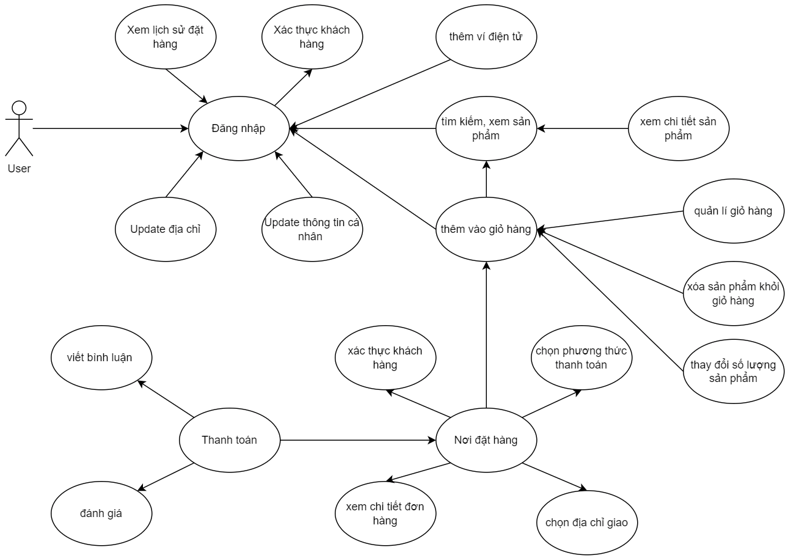

### 3.1.2 Use Case Diagram – Nhân viên:

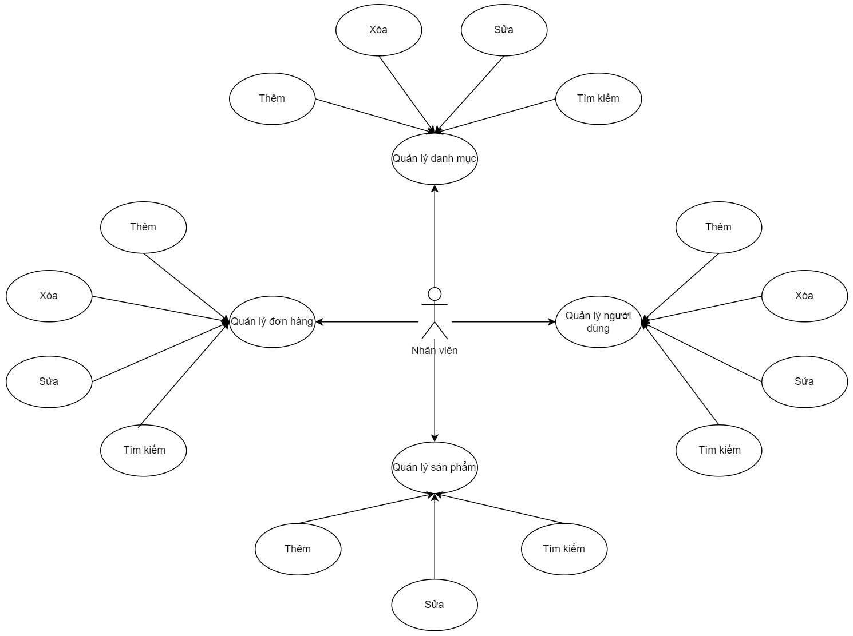

### 3.1.3 Use Case Diagram – Admin

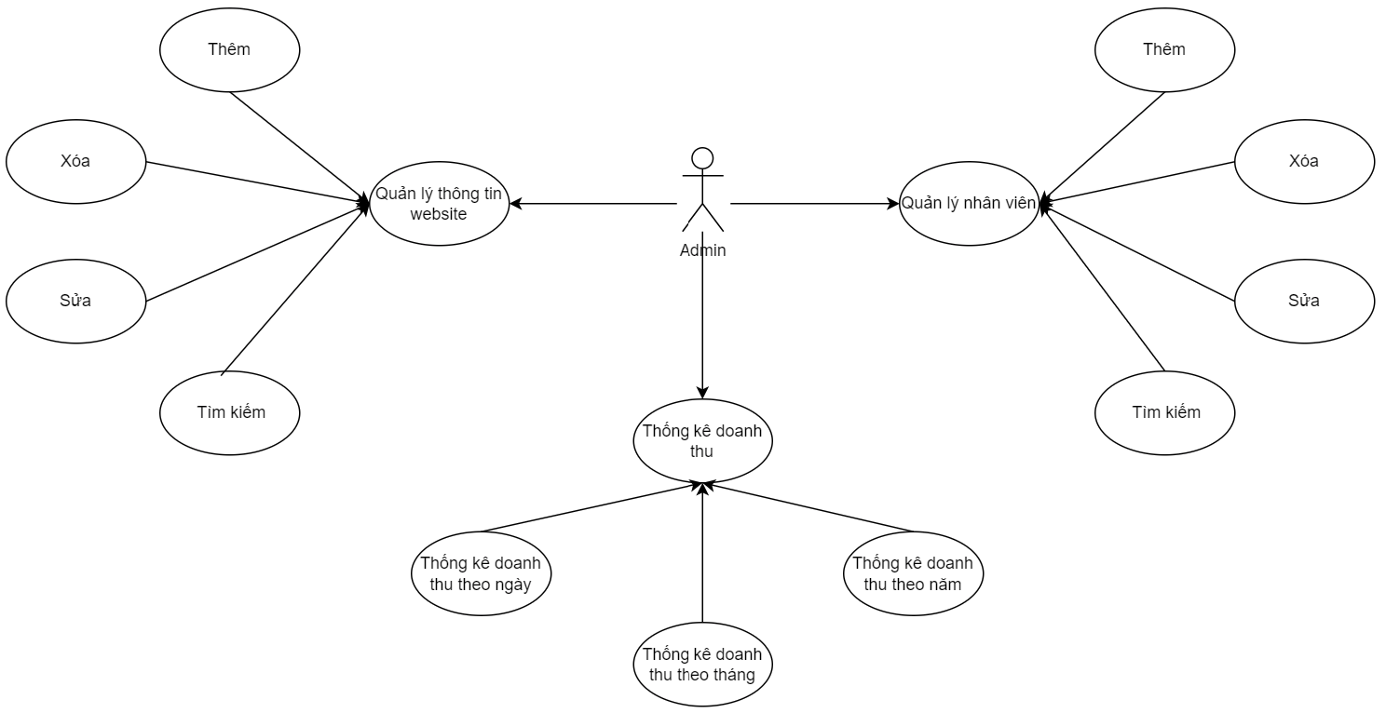

## 3.2 Đặc tả use case:

### 3.2.1 Sản phẩm:

* Mô tả:
  + Hiển thị sản phẩm theo danh mục.
  + Dễ dàng thêm, xóa, sửa, ẩn hiện sản phẩm trên danh mục và chi tiết sản phẩm.
  + Thông tin sản phẩm đầy đủ, đa dạng (tên sản phẩm, mã sản phẩm, giá, chi tiết về sản phẩm, đánh giá nhận xét của Người dùng về sản phẩm).
* Kích hoạt:
  + Người dùng click vào nút “Xem chi tiết” hoặc hình ảnh trên ô hiển thị của mỗi sản phẩm.
* Quá trình xử lý:
  + Khi bấm chọn một sản phẩm , mã sản phẩm sẽ được gửi đến trang xem chi tiết sản phẩm để hiển thị chi tiết sản phẩm.
  + Truy cập cơ sở dữ liệu để lấy thông tin đầy đủ của sản phẩm dựa vào mã được gửi xuống.
  + Hiển thị thông tin chi tiết của sản phẩm lên giao diện người dùng.
  + Bấm “Thêm và giỏ hàng” hoặc “Mua ngay”, mã sản phẩm sẽ được gửi đến trang giỏ hàng và lưu tạm thời ở đó.
* Thông tin đầu ra:
  + Hiển thị đầy đủ thông tin chi tiết của sản phẩm được lưu trang cơ sở dữ liệu của hệ thống.

### 3.2.2 Tìm kiếm sản phẩm:

* Mô tả:
  + Hỗ trợ người dùng tìm kiếm sản phẩm theo tên, loại sản phẩm… nhanh chóng và tiện lợi.
* Kích hoạt:
  + Click vào ô tìm kiếm trên thanh menu.
* Quá trình xử lý:
  + Nhận từ khóa từ giao diện người dùng.
  + Tìm kiếm trang cơ sở dữ liệu các sản phẩm có tên chưa các ký tự gần giống với từ khóa, tổng hợp lại và gửi trả về giao diện người dùng.
* Thông tin đầu ra:
  + Hiển thị các sản phẩm có tên hoặc mô tả hoặc loại theo từ khóa tìm kiếm của người dùng.

### 3.2.3 Quản lý giỏ hàng:

* Mô tả:
  + Cung cấp một giỏ hàng trực tuyến ch người dùng.
* Kích hoạt:
  + Khi người dùng mua sản phẩm và xem giỏ hàng.
* Quá trình xử lý:
  + Sau khi chọn sản phẩm, các thông tin về sản phẩm sẽ được cho vào giỏ hàng.
  + Khi người dùng muốn xem lại thông tin sản phẩm thì ấn chọn sản phẩm ở giỏ hàng sẽ dẫn đến trang chi tiết sản phẩm.
* Thông tin đầu ra:
  + Đưa ra danh sách sản phẩm người dùng đã mua.
  + Tổng số tiền đã đặt mua.

### 3.2.4 Đặt hàng:

* Mô tả:
  + Cho phép người dùng mua sản phẩm.
* Kích hoạt:
  + Người dùng nhấn chọn thêm sản phẩm vào giỏ hoặc chọn mua ngay.
  + Tại trang giỏ hàng, nhấn chọn thanh toán.
* Quá trình xử lý:
  + Hệ thống sẽ hiển thị tình trạng đơn hàng của người dùng bao gồm: đã duyệt, đã hoàn thành và đã hủy.
* Thông tin đầu ra:
  + Thông báo mua sản phẩm, hiển thị danh sách sản phẩm tại trang quản lý sản phẩm.

### 3.2.5 Thông tin cá nhân người dùng:

* Mô tả:
  + Cho phép người dùng cập nhật thông tin chi tiết của mình.
* Kích hoạt:
  + Người dùng nhấn chọn “Thông tin”.
* Quá trình xử lý:
  + Hệ thống yêu cầu người dùng nhập các thông tin cá nhân muốn cập nhật.
  + Kiểm tra các thông tin nhập có hợp lệ không.
  + Kết nối CSDL để cập nhật thông tin.
* Thông tin đầu ra:
  + Thông báo cập nhật thông tin thành công.

## 3.3 Sequence Diagarm :

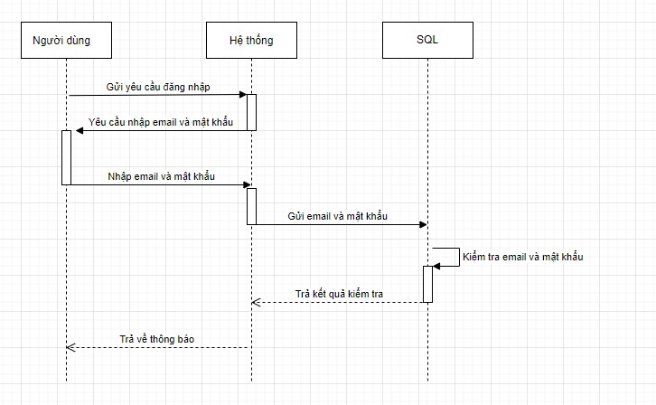

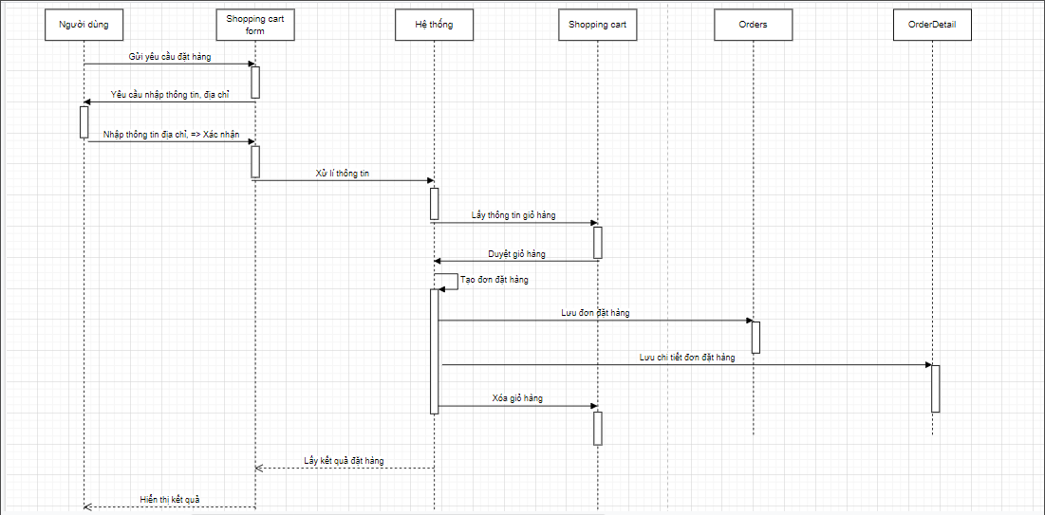

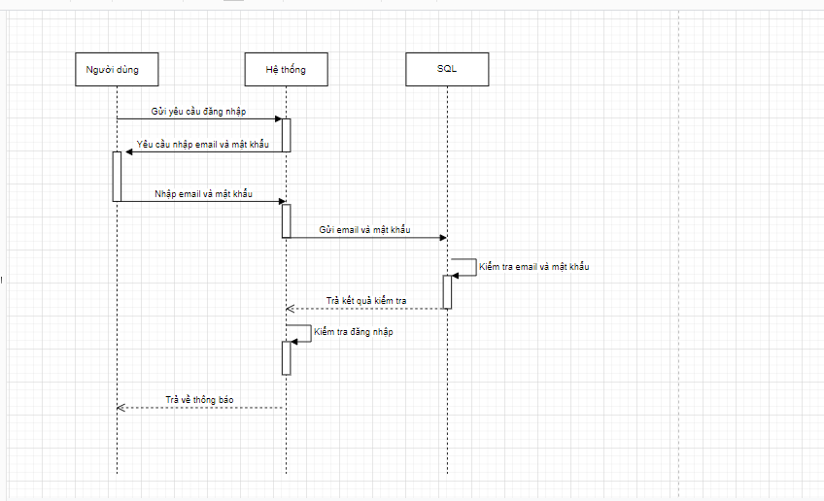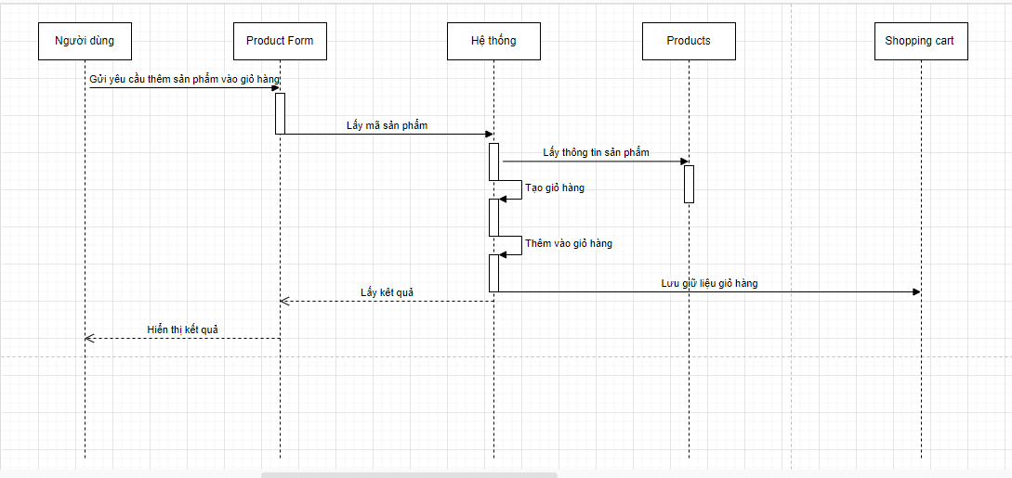a

## 3.4 Lược đồ lớp (class diagram):

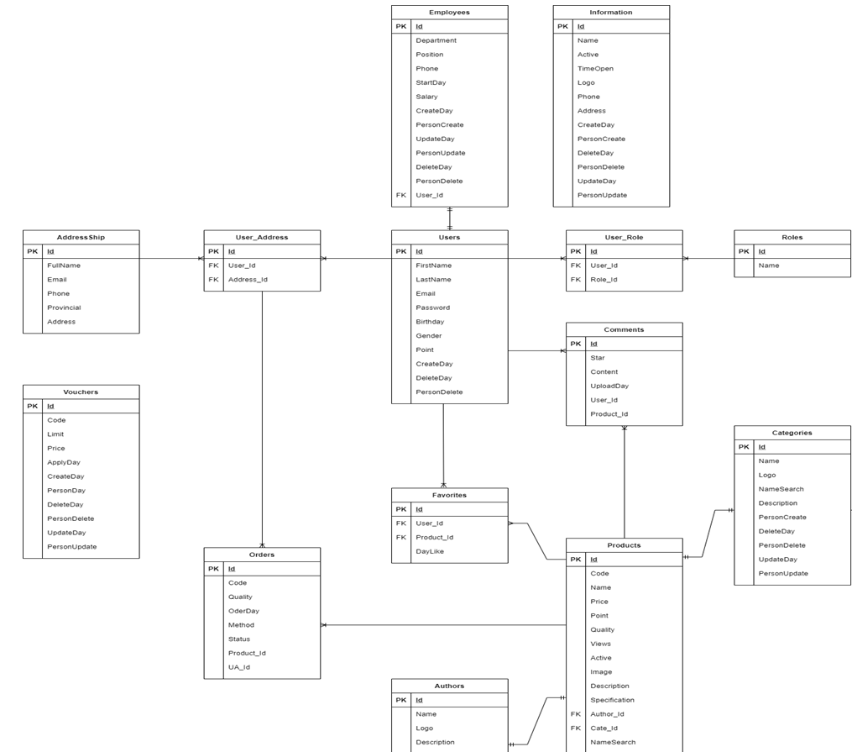

### 3.4.1 Xác định thực thể:

* Users (**Id**, Email, Password, FullName, Point, Sex, Birthday, Subscribe, CreateDay, DeleteDay, PersonDelete)
* Roles (**Id**, Name)
* User_Role (**Id*, User_Id, Role_Id***)
* Categories (**Id**, Name, Logo, Banner, Description, NameSearch, CreateDay, PersonCreate, DeleteDay, PersonDelete, UpdateDay, PersonUpdate)
* Products (**Id**, Code, Name, Price, Point, Quantity, Views, Description, Specification, Image1, Image2, Image3,Image4, Image5, Active, Menu_Id, Cate_Id, NameSearch, CreateDay, PersonCreate, DeleteDay, PersonDelete, UpdateDay, PersonUpdate)
* Address (**Id,** FullName, Phone, Province, District, Ward, Detail, User_Id)
* Comments (**Id**, [Content], Star, User_Id, Product_Id, Date, Status)
* Discount (**Id**, Name, Code, Price, Quantity, ApplyDay, Expiration, MoneyLimit, CreateDay, PersonCreate, DeleteDay, PersonDelete, UpdateDay, PersonUpdate)
* Employees (**Id**, Department, Position, Phone, StartDay, Salary, User_Id, Image, CreateDay, PersonCreate, DeleteDay, PersonDelete, UpdateDay, PersonUpdate)
* Favorites (**Id**, ***User_Id***, ***Product_Id***, Date)
* InformationShop (**Id**, Name, Active, TimeOpen, Logo, Phone, Fax, Email, LogoFooter, Address, CreateDay, PersonCreate, DeleteDay, PersonDelete, UpdateDay, PersonUpdate)
* Manufactures: (**Id**, Name, Logo, Banner, Description, CreateDay, PersonCreate, DeleteDay, PersonDelete, UpdateDay, PersonUpdate)
* Orders: (**Id**, Code, Product_Id, Address_Id, Discount_Id, Quantity, Date, Method, Status, Comment)

### 3.4.2 Mô hình Cơ sở dữ liệu quan hệ

* Thực thể Users

|  |  |  |  |  |  |
| --- | --- | --- | --- | --- | --- |
| **STT** | **Thuộc tính** | **Mô tả** | **Kiểu dữ liệu** | **Khóa** | **Not null** |
| **1** | Id | Mã User | int | Khóa chính | x |
| **2** | Email | Email | varchar(50) |  | x |
| **3** | Password | Password | nvarchar(125) |  | x |
| **4** | FullName | Họ Và Tên | nvarchar(125) |  | x |
| **5** | Point | Điểm Tích Lũy | int |  |  |
| **6** | Sex | Giới Tính | bit |  | x |
| **7** | Birthday | Ngày Sinh | date |  |  |
| **8** | Subcribe | Đăng Ký | bit |  |  |
| **9** | CreateDay | Ngày Tạo | datetime |  |  |
| **10** | DeleteDay | Ngày Xóa | datetime |  |  |
| **11** | PersonDelete | Người Xóa | int |  |  |

* Thực thể Roles

|  |  |  |  |  |  |
| --- | --- | --- | --- | --- | --- |
| **STT** | **Thuộc tính** | **Mô tả** | **Kiểu dữ liệu** | **Khóa** | **Not null** |
| **1** | Id | Mã Role | int | Khóa chính | x |
| **2** | Name | Tên vai trò | nvarchar(50) |  | x |

* Thực thể User_Role

|  |  |  |  |  |  |
| --- | --- | --- | --- | --- | --- |
| **STT** | **Thuộc tính** | **Mô tả** | **Kiểu dữ liệu** | **Khóa** | **Not null** |
| **1** | Id | Mã User_Role | int | Khóa chính | x |
| **2** | User_Id | Mã User | int | Khóa ngoại | x |
|  | Role_Id | Mã Role | int | Khóa ngoại | x |

* Thực thể Categories

|  |  |  |  |  |  |
| --- | --- | --- | --- | --- | --- |
| **STT** | **Thuộc tính** | **Mô tả** | **Kiểu dữ liệu** | **Khóa** | **Not null** |
| **1** | ID | Mã Danh Mục | int | Khóa chính | x |
| **2** | Name | Tên Danh Mục | nvarchar(50) |  | x |
| **3** | Logo | Logo | varchar(100) |  | x |
| **4** | Banner | Banner | varchar(100) |  | x |
| **5** | Description | Mô Tả | nvarchar(500) |  | x |
| **6** | NameSearch | Tên Tìm Kiếm | nvarchar(50) |  |  |
| **7** | CreateDay | Ngày Tạo | datetime |  |  |
| **8** | PersonCreate | Người Tạo | int |  |  |
| **9** | DeleteDay | Ngày Xóa | datetime |  |  |
| **10** | PersonDelete | Người Xóa | int |  |  |
| **11** | UpdateDay | Ngày Cập Nhật | datetime |  |  |
| **12** | PersonUpdate | Người Cập Nhật | int |  |  |

* Thực thể Products

|  |  |  |  |  |  |  |  |  |  |  |  |
| --- | --- | --- | --- | --- | --- | --- | --- | --- | --- | --- | --- |
| **STT** | | **Thuộc tính** | | **Mô tả** | | **Kiểu dữ liệu** | | **Khóa** | | **Not null** | |
| **1** | | ID | | Id Sản Phẩm | | int | | Khóa chính | | x | |
| **2** | | Code | | Mã Sản Phẩm | | nvarchar(20) | |  | | x | |
| **3** | | Name | | Tên Sản Phẩm | | varchar(max) | |  | | x | |
| **4** | | Price | | Giá Sản Phẩm | | int | |  | | x | |
| **5** | | Point | | Điểm Tích Lũy | | int | |  | |  | |
| **6** | | Views | | Lượt Xem | | int | |  | |  | |
| **7** | | Description | | Mô Tả | | nvarchar(max) | |  | | x | |
| **8** | | Specification | | Chi Tiết | | nvarchar(max) | |  | | x | |
| **9** | | Image1 | | Hình Ảnh 1 | | nvarchar(100) | |  | | x | |
| **10** | | Image2 | | Hình Ảnh 2 | | nvarchar(100) | |  | | x | |
| **11** | | Image3 | | Hình Ảnh 3 | | nvarchar(100) | |  | | x | |
| **12** | | Image4 | | Hình Ảnh 4 | | nvarchar(100) | |  | | x | |
| **13** | | Image5 | | Hình Ảnh 5 | | nvarchar(100) | |  | | x | |
| **14** | | Active | | Trạng Thái | | bit | |  | | x | |
| **15** | | Menu_Id | | Mã Menu | | int | | Khóa Ngoại | | x | |
| **16** | | Cate_Id | | Mã Danh Mục | | int | | Khóa Ngoại | | x | |
| **17** | | Name Search | | Tên Tìm Kiếm | | nvarchar(50) | |  | | x | |
| **18** | | CreateDay | | Ngày Tạo | | datetime | |  | |  | |
| **19** | | PersonCreate | | Người Tạo | | int | |  | |  | |
| **20** | | DeleteDay | | Ngày Xóa | | datetime | |  | |  | |
| **21** | | PersonDelete | | Người Xóa | | int | |  | |  | |
| **22** | | UpdateDay | | Ngày Cập Nhật | | datetime | |  | |  | |
| **23** | | PersonUpdate | | Người Cập Nhật | | int | |  | |  | |

* Thực thể Address

|  |  |  |  |  |  |
| --- | --- | --- | --- | --- | --- |
| **STT** | **Thuộc tính** | **Mô tả** | **Kiểu dữ liệu** | **Khóa** | **Not null** |
| **1** | Id | Mã Địa Chỉ | int | Khóa chính | x |
| **2** | FullName | Họ Và Tên | nvarchar(100) |  | x |
| **3** | Phone | Số Điện Thoại | varchar(10) |  | x |
| **4** | Province | Tỉnh | nvarchar(50) |  | x |
| **5** | District | Quận, Huyện | nvarchar(50) |  | x |
| **6** | Ward | Phường | nvarchar(50) |  | x |
| **7** | Detail | Mô tả | nvarchar(200) |  | x |
| **8** | User_Id | Mã User | int | Khóa Ngoại | x |

* Thực thể Comments

|  |  |  |  |  |  |  |  |  |  |  |  |
| --- | --- | --- | --- | --- | --- | --- | --- | --- | --- | --- | --- |
| **STT** | | **Thuộc tính** | | **Mô tả** | | **Kiểu dữ liệu** | | **Khóa** | | **Not null** | |
| **1** | | ID | | Mã Bình Luận | | int | | Khóa chính | | x | |
| **2** | | [Content] | | Nội Dung | | nvarchar(255) | |  | | x | |
| **3** | | Star | | Lượt Thích | | int | |  | | x | |
| **4** | | User_Id | | Mã Người Dùng | | int | | Khóa ngoại | | x | |
| **5** | | Product_Id | | Mã Sản Phẩm | | int | | Khóa ngoại | |  | |
| **6** | | Date | | Ngày Bình Luận | | date | |  | |  | |
| **7** | | Status | | Trạng Thái | | char(1) | |  | |  | |

* Thực thể Discount

|  |  |  |  |  |  |
| --- | --- | --- | --- | --- | --- |
| **STT** | **Thuộc tính** | **Mô tả** | **Kiểu dữ liệu** | **Khóa** | **Not null** |
| **1** | Id | Id Giảm Giá | int | Khóa chính | x |
| **2** | Name | Tên Giảm Giá | nvarchar(50) |  | x |
| **3** | Code | Mã Giảm Giá | varchar(10) |  | x |
| **4** | Price | Giá | int |  | x |
| **5** | Quantity | Số Lượng | int |  | x |
| **6** | ApplyDay | Ngày Áp Dụng | date |  | x |
| **7** | Expiration | Ngày Hết Hạn | date |  | x |
| **8** | MoneyLimit | Số Tiền Giới Hạn | int |  | x |
| **9** | CreateDay | Ngày Tạo | datetime |  |  |
| **10** | PersonCreate | Người Tạo | int |  |  |
| **11** | DeleteDay | Ngày Xóa | datetime |  |  |
| **12** | PersonDelete | Người Xóa | int |  |  |
| **13** | UpdateDay | Ngày Cập Nhật | datetime |  |  |
| **14** | PersonUpdate | Người Cập Nhật | int |  |  |

* Thực thể Employees

|  |  |  |  |  |  |  |  |  |  |  |  |
| --- | --- | --- | --- | --- | --- | --- | --- | --- | --- | --- | --- |
| **STT** | | **Thuộc tính** | | **Mô tả** | **Kiểu dữ liệu** | | | **Khóa** | **Not null** | | |
| **1** | Id | | Mã Nhân Viên | | | int | Khóa chính | | | x |
| **2** | Department | | Phòng Ban | | | nvarchar(50) |  | | | x |
| **3** | Position | | Vị trí | | | nvarchar(50) |  | | | x |
| **4** | Phone | | Số Điện Thoại | | | varchar(10) |  | | | x |
| **5** | StartDay | | Ngày Bắt Đầu | | | date |  | | | x |
| **6** | Salary | | Lương | | | int |  | | | x |
| **7** | User_Id | | Mã User | | | int |  | | | x |
| **8** | Image | | Hình Ảnh User | | | nvarchar(50) |  | | |  |
| **9** | CreateDay | | Ngày Tạo | | | datetime |  | | |  |
| **10** | PersonCreate | | Người Tạo | | | int |  | | |  |
| **11** | DeleteDay | | Ngày Xóa | | | datetime |  | | |  |
| **12** | PersonDelete | | Người Xóa | | | int |  | | |  |
| **13** | UpdateDay | | Ngày Cập Nhật | | | datetime |  | | |  |
| **14** | PersonUpdate | | Người Cập Nhật | | | int |  | | |  |

* Thực thể Favorites

|  |  |  |  |  |  |
| --- | --- | --- | --- | --- | --- |
| **STT** | **Thuộc tính** | **Mô tả** | **Kiểu dữ liệu** | **Khóa** | **Not null** |
| **1** | Id | Mã Yêu Thích | int | Khóa chính | x |
| **2** | User_Id | Mã Người Dùng | int | Khóa ngoại | x |
| **3** | Product_Id | Mã Sản Phẩm | int | Khóa ngoại | x |
| **4** | Date | Số lượng | date |  | x |

* Thực thể Manufactures

|  |  |  |  |  |  |
| --- | --- | --- | --- | --- | --- |
| **STT** | **Thuộc tính** | **Mô tả** | **Kiểu dữ liệu** | **Khóa** | **Not null** |
| **1** | Id | Mã Nhà SX | int | Khóa chính | x |
| **2** | Name | Tên Nhà SX | nvarchar(20) |  | x |
| **3** | Logo | Logo | varchar(100) |  | x |
| **4** | Banner | Banner | varchar(100) |  | x |
| **5** | Description | Mô Tả | nvarchar(500) |  | x |
| **11** | CreateDay | Ngày Tạo | datetime |  |  |
| **12** | PersonCreate | Người Tạo | int |  |  |
| **13** | DeleteDay | Ngày Xóa | datetime |  |  |
| **14** | PersonDelete | Người Xóa | int |  |  |
| **15** | UpdateDay | Ngày Cập Nhật | datetime |  |  |

* Thực thể Orders

|  |  |  |  |  |  |
| --- | --- | --- | --- | --- | --- |
| **STT** | **Thuộc tính** | **Mô tả** | **Kiểu dữ liệu** | **Khóa** | **Not null** |
| **1** | Id | Id Order | int | Khóa chính | x |
| **2** | Code | Mã Order | varchar(6) |  | x |
| **3** | Product_Id | Mã Sản Phẩm | int | Khóa Ngoại | x |
| **4** | Address_Id | Mã Địa Chỉ | int | Khóa Ngoại | x |
| **11** | Discount_Id | Mã Giảm Giá | int | Khóa Ngoại |  |
| **12** | Quantity | Số Lượng | int |  |  |
| **13** | Date | Ngày Order | date |  |  |
| **14** | Method | Phương Thức | char(1) |  |  |
| **15** | Status | Trạng Thái | char(1) |  | x |
| **16** | Comment | Bình Luận | nvarchar(255) |  |  |

Thực thể Users

|  |  |  |  |  |  |
| --- | --- | --- | --- | --- | --- |
| **STT** | **Thuộc tính** | **Mô tả** | **Kiểu dữ liệu** | **Khóa** | **Not null** |
| **1** | Id | Mã User | int | Khóa chính | x |
| **2** | Email | Email | varchar(50) |  | x |
| **3** | Password | Password | nvarchar(125) |  | x |
| **4** | FullName | Họ Và Tên | nvarchar(125) |  | x |
| **5** | Point | Điểm Tích Lũy | int |  |  |
| **6** | Sex | Giới Tính | bit |  | x |
| **7** | Birthday | Ngày Sinh | date |  |  |
| **8** | Subcribe | Đăng Ký | bit |  |  |
| **9** | CreateDay | Ngày Tạo | datetime |  |  |
| **10** | DeleteDay | Ngày Xóa | datetime |  |  |
| **11** | PersonDelete | Người Xóa | int |  |  |

* Thực thể Roles

|  |  |  |  |  |  |
| --- | --- | --- | --- | --- | --- |
| **STT** | **Thuộc tính** | **Mô tả** | **Kiểu dữ liệu** | **Khóa** | **Not null** |
| **1** | Id | Mã Role | int | Khóa chính | x |
| **2** | Name | Tên vai trò | nvarchar(50) |  | x |

* Thực thể User_Role

|  |  |  |  |  |  |
| --- | --- | --- | --- | --- | --- |
| **STT** | **Thuộc tính** | **Mô tả** | **Kiểu dữ liệu** | **Khóa** | **Not null** |
| **1** | Id | Mã User_Role | int | Khóa chính | x |
| **2** | User_Id | Mã User | int | Khóa ngoại | x |
|  | Role_Id | Mã Role | int | Khóa ngoại | x |

* Thực thể Categories

|  |  |  |  |  |  |
| --- | --- | --- | --- | --- | --- |
| **STT** | **Thuộc tính** | **Mô tả** | **Kiểu dữ liệu** | **Khóa** | **Not null** |
| **1** | ID | Mã Danh Mục | int | Khóa chính | x |
| **2** | Name | Tên Danh Mục | nvarchar(50) |  | x |
| **3** | Logo | Logo | varchar(100) |  | x |
| **4** | Banner | Banner | varchar(100) |  | x |
| **5** | Description | Mô Tả | nvarchar(500) |  | x |
| **6** | NameSearch | Tên Tìm Kiếm | nvarchar(50) |  |  |
| **7** | CreateDay | Ngày Tạo | datetime |  |  |
| **8** | PersonCreate | Người Tạo | int |  |  |
| **9** | DeleteDay | Ngày Xóa | datetime |  |  |
| **10** | PersonDelete | Người Xóa | int |  |  |
| **11** | UpdateDay | Ngày Cập Nhật | datetime |  |  |
| **12** | PersonUpdate | Người Cập Nhật | int |  |  |

* Thực thể Products

|  |  |  |  |  |  |  |  |  |  |  |  |
| --- | --- | --- | --- | --- | --- | --- | --- | --- | --- | --- | --- |
| **STT** | | **Thuộc tính** | | **Mô tả** | | **Kiểu dữ liệu** | | **Khóa** | | **Not null** | |
| **1** | | ID | | Id Sản Phẩm | | int | | Khóa chính | | x | |
| **2** | | Code | | Mã Sản Phẩm | | nvarchar(20) | |  | | x | |
| **3** | | Name | | Tên Sản Phẩm | | varchar(max) | |  | | x | |
| **4** | | Price | | Giá Sản Phẩm | | int | |  | | x | |
| **5** | | Point | | Điểm Tích Lũy | | int | |  | |  | |
| **6** | | Views | | Lượt Xem | | int | |  | |  | |
| **7** | | Description | | Mô Tả | | nvarchar(max) | |  | | x | |
| **8** | | Specification | | Chi Tiết | | nvarchar(max) | |  | | x | |
| **9** | | Image1 | | Hình Ảnh 1 | | nvarchar(100) | |  | | x | |
| **10** | | Image2 | | Hình Ảnh 2 | | nvarchar(100) | |  | | x | |
| **11** | | Image3 | | Hình Ảnh 3 | | nvarchar(100) | |  | | x | |
| **12** | | Image4 | | Hình Ảnh 4 | | nvarchar(100) | |  | | x | |
| **13** | | Image5 | | Hình Ảnh 5 | | nvarchar(100) | |  | | x | |
| **14** | | Active | | Trạng Thái | | bit | |  | | x | |
| **15** | | Menu_Id | | Mã Menu | | int | | Khóa Ngoại | | x | |
| **16** | | Cate_Id | | Mã Danh Mục | | int | | Khóa Ngoại | | x | |
| **17** | | Name Search | | Tên Tìm Kiếm | | nvarchar(50) | |  | | x | |
| **18** | | CreateDay | | Ngày Tạo | | datetime | |  | |  | |
| **19** | | PersonCreate | | Người Tạo | | int | |  | |  | |
| **20** | | DeleteDay | | Ngày Xóa | | datetime | |  | |  | |
| **21** | | PersonDelete | | Người Xóa | | int | |  | |  | |
| **22** | | UpdateDay | | Ngày Cập Nhật | | datetime | |  | |  | |
| **23** | | PersonUpdate | | Người Cập Nhật | | int | |  | |  | |

* Thực thể Address

|  |  |  |  |  |  |
| --- | --- | --- | --- | --- | --- |
| **STT** | **Thuộc tính** | **Mô tả** | **Kiểu dữ liệu** | **Khóa** | **Not null** |
| **1** | Id | Mã Địa Chỉ | int | Khóa chính | x |
| **2** | FullName | Họ Và Tên | nvarchar(100) |  | x |
| **3** | Phone | Số Điện Thoại | varchar(10) |  | x |
| **4** | Province | Tỉnh | nvarchar(50) |  | x |
| **5** | District | Quận, Huyện | nvarchar(50) |  | x |
| **6** | Ward | Phường | nvarchar(50) |  | x |
| **7** | Detail | Mô tả | nvarchar(200) |  | x |
| **8** | User_Id | Mã User | int | Khóa Ngoại | x |

* Thực thể Comments

|  |  |  |  |  |  |  |  |  |  |  |  |
| --- | --- | --- | --- | --- | --- | --- | --- | --- | --- | --- | --- |
| **STT** | | **Thuộc tính** | | **Mô tả** | | **Kiểu dữ liệu** | | **Khóa** | | **Not null** | |
| **1** | | ID | | Mã Bình Luận | | int | | Khóa chính | | x | |
| **2** | | [Content] | | Nội Dung | | nvarchar(255) | |  | | x | |
| **3** | | Star | | Lượt Thích | | int | |  | | x | |
| **4** | | User_Id | | Mã Người Dùng | | int | | Khóa ngoại | | x | |
| **5** | | Product_Id | | Mã Sản Phẩm | | int | | Khóa ngoại | |  | |
| **6** | | Date | | Ngày Bình Luận | | date | |  | |  | |
| **7** | | Status | | Trạng Thái | | char(1) | |  | |  | |

* Thực thể Discount

|  |  |  |  |  |  |
| --- | --- | --- | --- | --- | --- |
| **STT** | **Thuộc tính** | **Mô tả** | **Kiểu dữ liệu** | **Khóa** | **Not null** |
| **1** | Id | Id Giảm Giá | int | Khóa chính | x |
| **2** | Name | Tên Giảm Giá | nvarchar(50) |  | x |
| **3** | Code | Mã Giảm Giá | varchar(10) |  | x |
| **4** | Price | Giá | int |  | x |
| **5** | Quantity | Số Lượng | int |  | x |
| **6** | ApplyDay | Ngày Áp Dụng | date |  | x |
| **7** | Expiration | Ngày Hết Hạn | date |  | x |
| **8** | MoneyLimit | Số Tiền Giới Hạn | int |  | x |
| **9** | CreateDay | Ngày Tạo | datetime |  |  |
| **10** | PersonCreate | Người Tạo | int |  |  |
| **11** | DeleteDay | Ngày Xóa | datetime |  |  |
| **12** | PersonDelete | Người Xóa | int |  |  |
| **13** | UpdateDay | Ngày Cập Nhật | datetime |  |  |
| **14** | PersonUpdate | Người Cập Nhật | int |  |  |

* Thực thể Employees

|  |  |  |  |  |  |  |  |  |  |  |  |
| --- | --- | --- | --- | --- | --- | --- | --- | --- | --- | --- | --- |
| **STT** | | **Thuộc tính** | | **Mô tả** | **Kiểu dữ liệu** | | | **Khóa** | **Not null** | | |
| **1** | Id | | Mã Nhân Viên | | | int | Khóa chính | | | x |
| **2** | Department | | Phòng Ban | | | nvarchar(50) |  | | | x |
| **3** | Position | | Vị trí | | | nvarchar(50) |  | | | x |
| **4** | Phone | | Số Điện Thoại | | | varchar(10) |  | | | x |
| **5** | StartDay | | Ngày Bắt Đầu | | | date |  | | | x |
| **6** | Salary | | Lương | | | int |  | | | x |
| **7** | User_Id | | Mã User | | | int |  | | | x |
| **8** | Image | | Hình Ảnh User | | | nvarchar(50) |  | | |  |
| **9** | CreateDay | | Ngày Tạo | | | datetime |  | | |  |
| **10** | PersonCreate | | Người Tạo | | | int |  | | |  |
| **11** | DeleteDay | | Ngày Xóa | | | datetime |  | | |  |
| **12** | PersonDelete | | Người Xóa | | | int |  | | |  |
| **13** | UpdateDay | | Ngày Cập Nhật | | | datetime |  | | |  |
| **14** | PersonUpdate | | Người Cập Nhật | | | int |  | | |  |

* Thực thể Favorites

|  |  |  |  |  |  |
| --- | --- | --- | --- | --- | --- |
| **STT** | **Thuộc tính** | **Mô tả** | **Kiểu dữ liệu** | **Khóa** | **Not null** |
| **1** | Id | Mã Yêu Thích | int | Khóa chính | x |
| **2** | User_Id | Mã Người Dùng | int | Khóa ngoại | x |
| **3** | Product_Id | Mã Sản Phẩm | int | Khóa ngoại | x |
| **4** | Date | Số lượng | date |  | x |

* Thực thể InformationShop

|  |  |  |  |  |  |
| --- | --- | --- | --- | --- | --- |
| **STT** | **Thuộc tính** | **Mô tả** | **Kiểu dữ liệu** | **Khóa** | **Not null** |
| **1** | Id | Mã Thông Tin Cửa Hàng | int | Khóa chính | x |
| **2** | Name | Tên Cửa Hàng | nvarchar(20) |  | x |
| **3** | Active | Trạng Thái | int |  | x |
| **4** | TimeOpen | Thời Gian Mở Cửa | nvarchar(50) |  | x |
| **5** | Logo | Logo | varchar(100) |  | x |
| **6** | Phone | Số Điện Thoại | varchar(15) |  | x |
| **7** | Fax | Số Fax | varchar(15) |  | x |
| **8** | Email | Email | varchar(25) |  | x |
| **9** | LogoFooter | Logo Chân Trang | varchar(100) |  | x |
| **10** | Address | Địa Chỉ | nvarchar(100) |  | x |
| **11** | CreateDay | Ngày Tạo | datetime |  |  |
| **12** | PersonCreate | Người Tạo | int |  |  |
| **13** | DeleteDay | Ngày Xóa | datetime |  |  |
| **14** | PersonDelete | Người Xóa | int |  |  |
| **15** | UpdateDay | Ngày Cập Nhật | datetime |  |  |
| **16** | PersonUpdate | Người Cập Nhật | int |  |  |

* Thực thể Manufactures

|  |  |  |  |  |  |
| --- | --- | --- | --- | --- | --- |
| **STT** | **Thuộc tính** | **Mô tả** | **Kiểu dữ liệu** | **Khóa** | **Not null** |
| **1** | Id | Mã Nhà SX | int | Khóa chính | x |
| **2** | Name | Tên Nhà SX | nvarchar(20) |  | x |
| **3** | Logo | Logo | varchar(100) |  | x |
| **4** | Banner | Banner | varchar(100) |  | x |
| **5** | Description | Mô Tả | nvarchar(500) |  | x |
| **11** | CreateDay | Ngày Tạo | datetime |  |  |
| **12** | PersonCreate | Người Tạo | int |  |  |
| **13** | DeleteDay | Ngày Xóa | datetime |  |  |
| **14** | PersonDelete | Người Xóa | int |  |  |
| **15** | UpdateDay | Ngày Cập Nhật | datetime |  |  |

* Thực thể Orders

|  |  |  |  |  |  |
| --- | --- | --- | --- | --- | --- |
| **STT** | **Thuộc tính** | **Mô tả** | **Kiểu dữ liệu** | **Khóa** | **Not null** |
| **1** | Id | Id Order | int | Khóa chính | x |
| **2** | Code | Mã Order | varchar(6) |  | x |
| **3** | Product_Id | Mã Sản Phẩm | int | Khóa Ngoại | x |
| **4** | Address_Id | Mã Địa Chỉ | int | Khóa Ngoại | x |
| **11** | Discount_Id | Mã Giảm Giá | int | Khóa Ngoại |  |
| **12** | Quantity | Số Lượng | int |  |  |
| **13** | Date | Ngày Order | date |  |  |
| **14** | Method | Phương Thức | char(1) |  |  |
| **15** | Status | Trạng Thái | char(1) |  | x |
| **16** | Comment | Bình Luận | nvarchar(255) |  |  |

# CHƯƠNG 4 – SẢN PHẨM THỰC HIỆN

## 4.1 Giao diện:

### 4.1.1 Trang chủ:

- Trang chủ khi người dùng truy cập vào website:

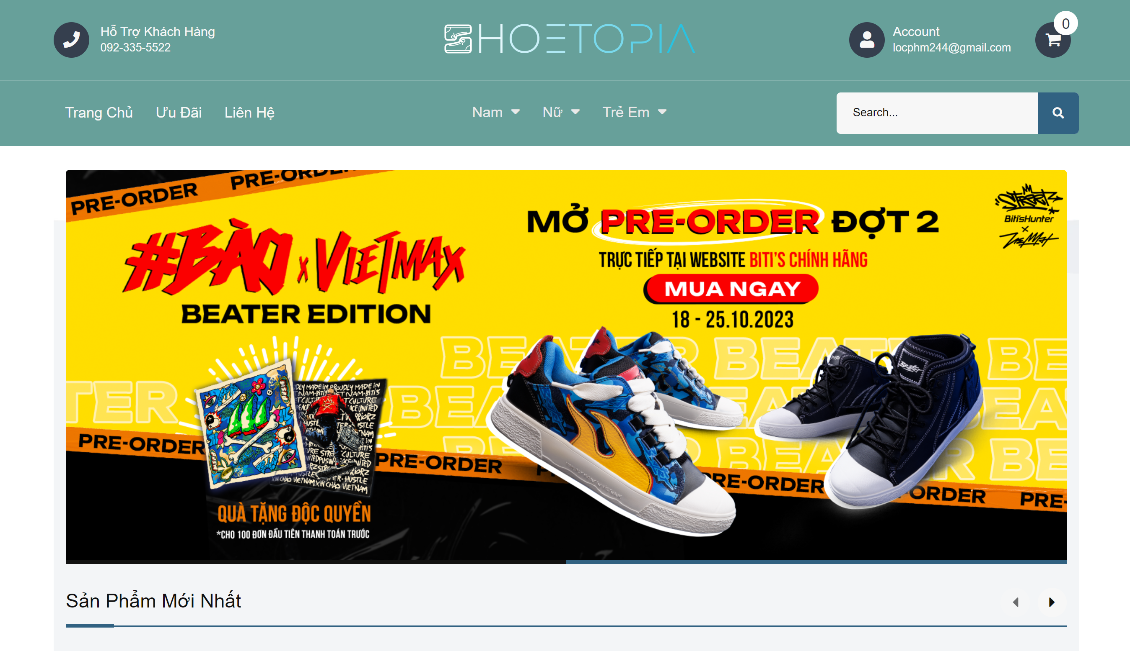

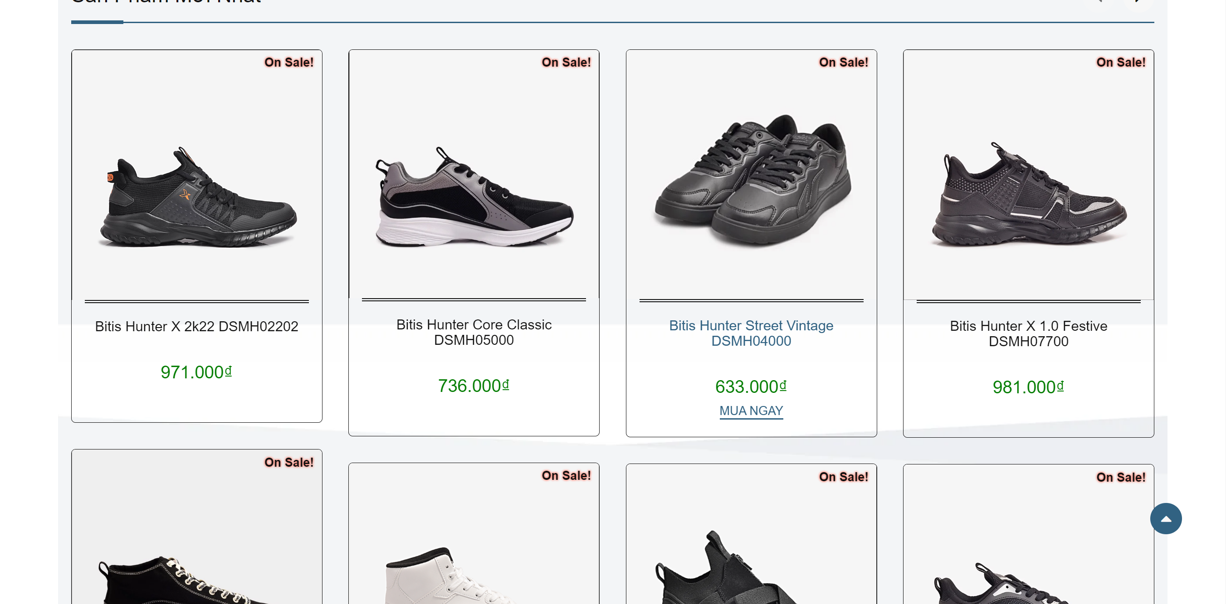

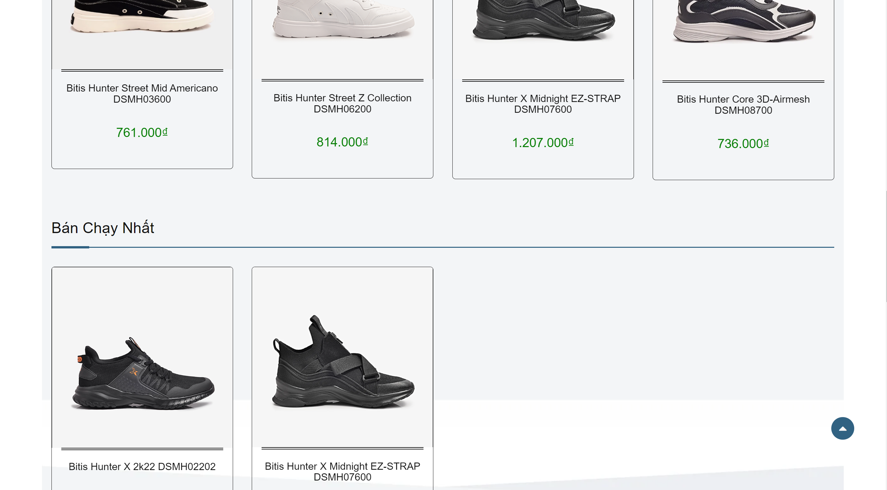

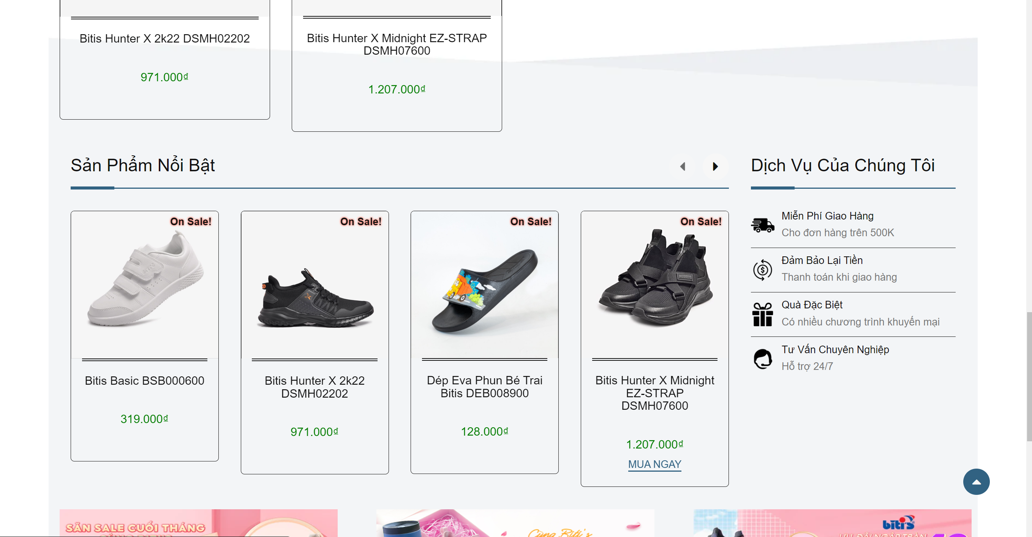

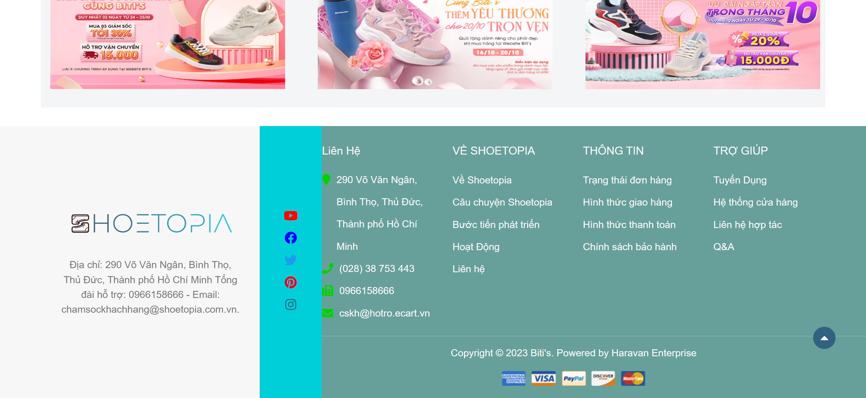

### 4.1.2 Đăng nhập:

- Trang đăng nhập cho người dùng:

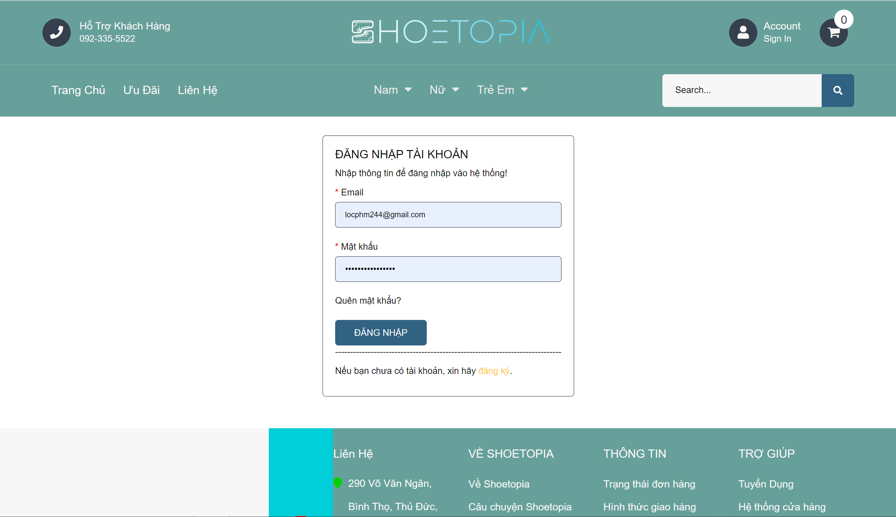

### 4.1.3 Đăng ký:

- Nếu người dùng chưa có tài khoản thì nhấn nút “Đăng ký”:

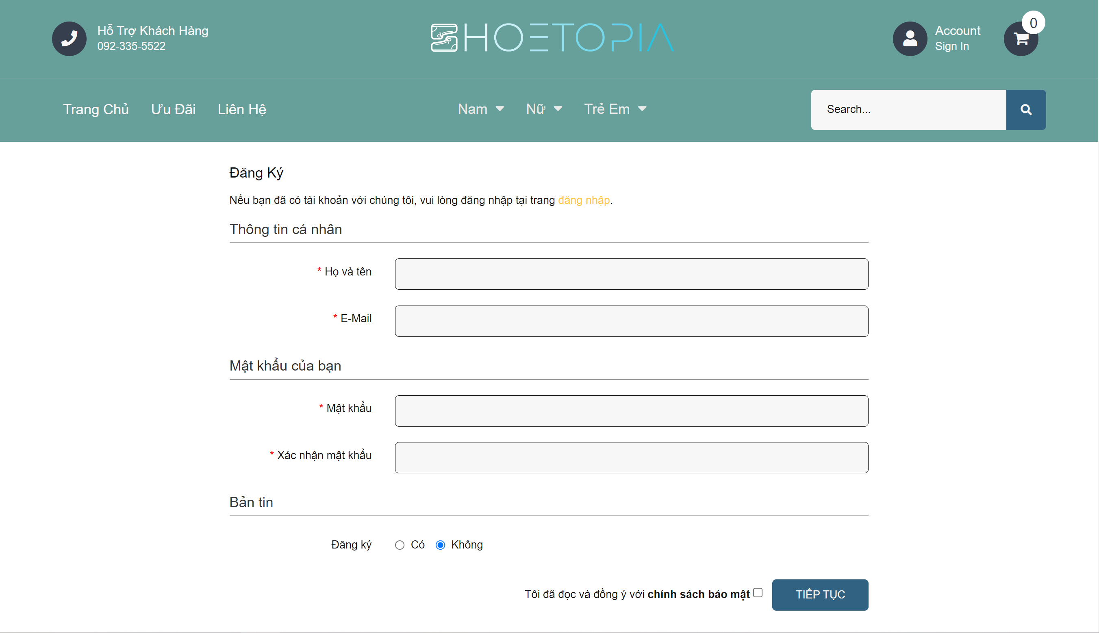

### 4.1.4 Tìm kiếm sản phẩm:

-Hiện sản phẩm sau khi tìm kiếm ở dạng lưới:

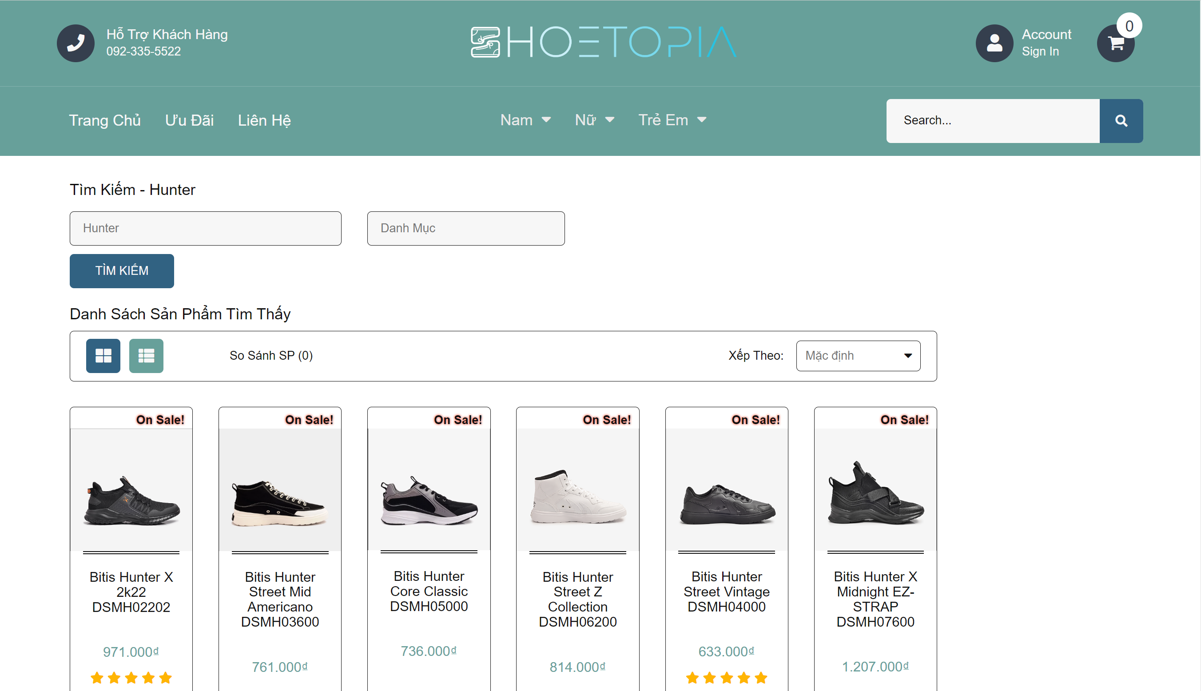

- Hiện sản phẩm sau khi tìm kiếm ở dạng danh sách:

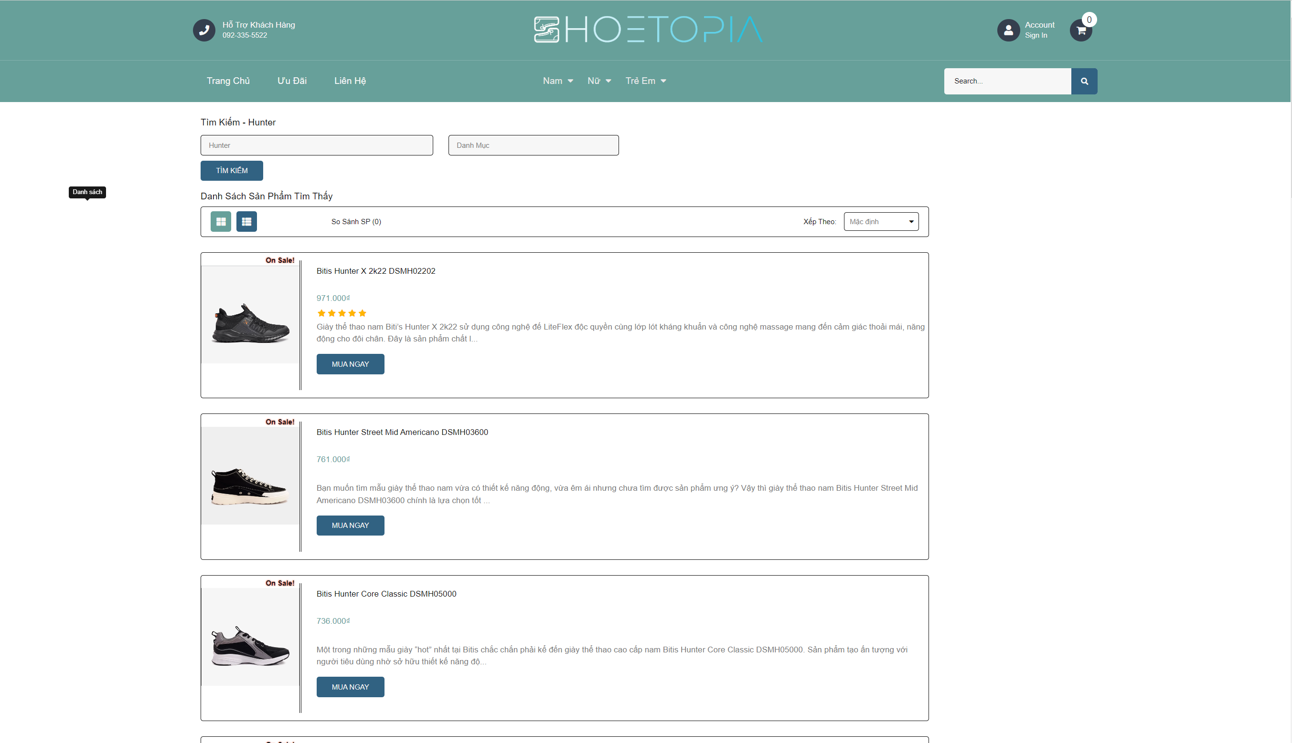

### 4.1.5 Chi tiết sản phẩm:

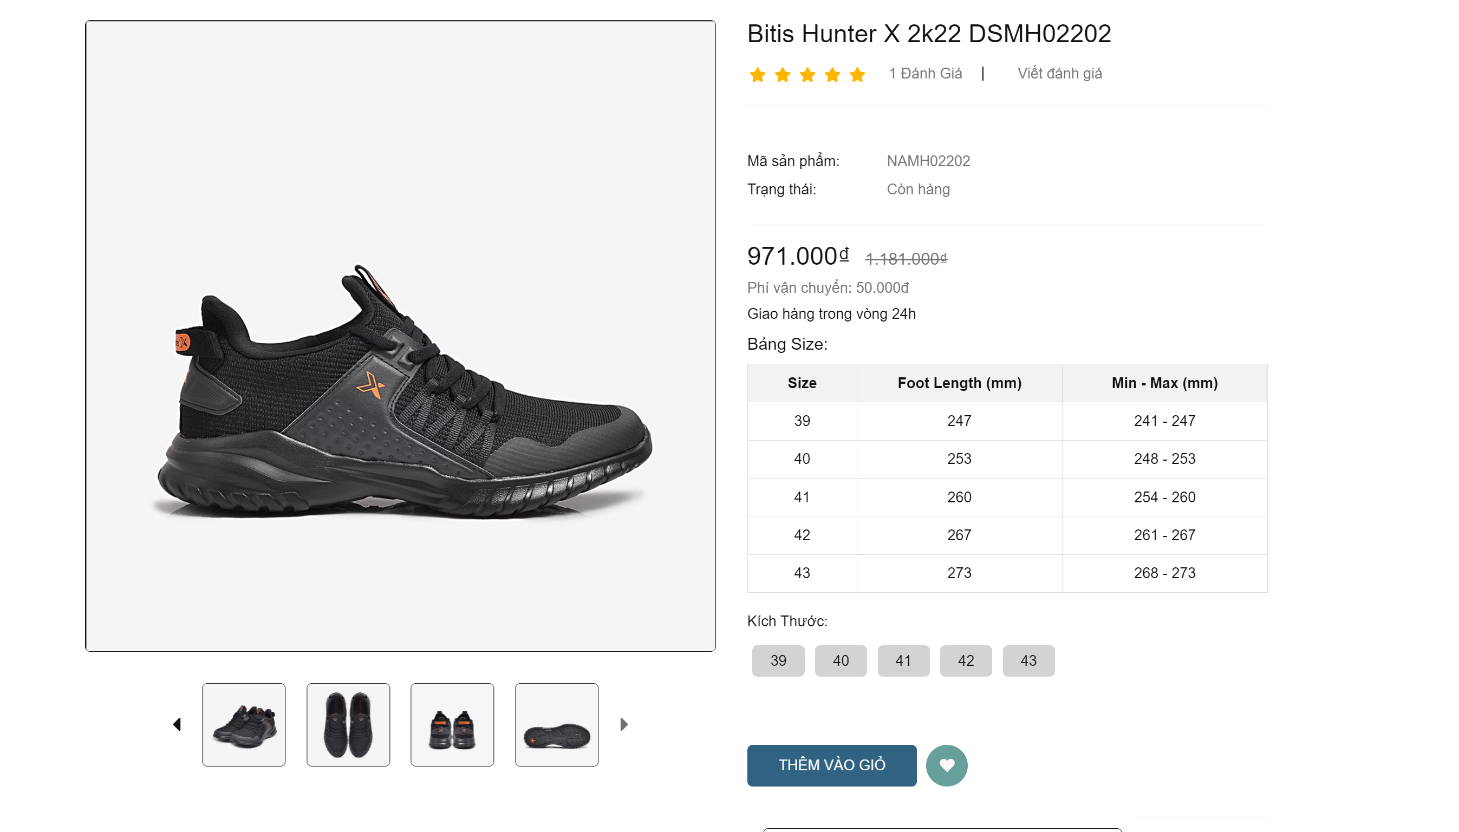

- Thông tin chi tiết của sản phẩm:

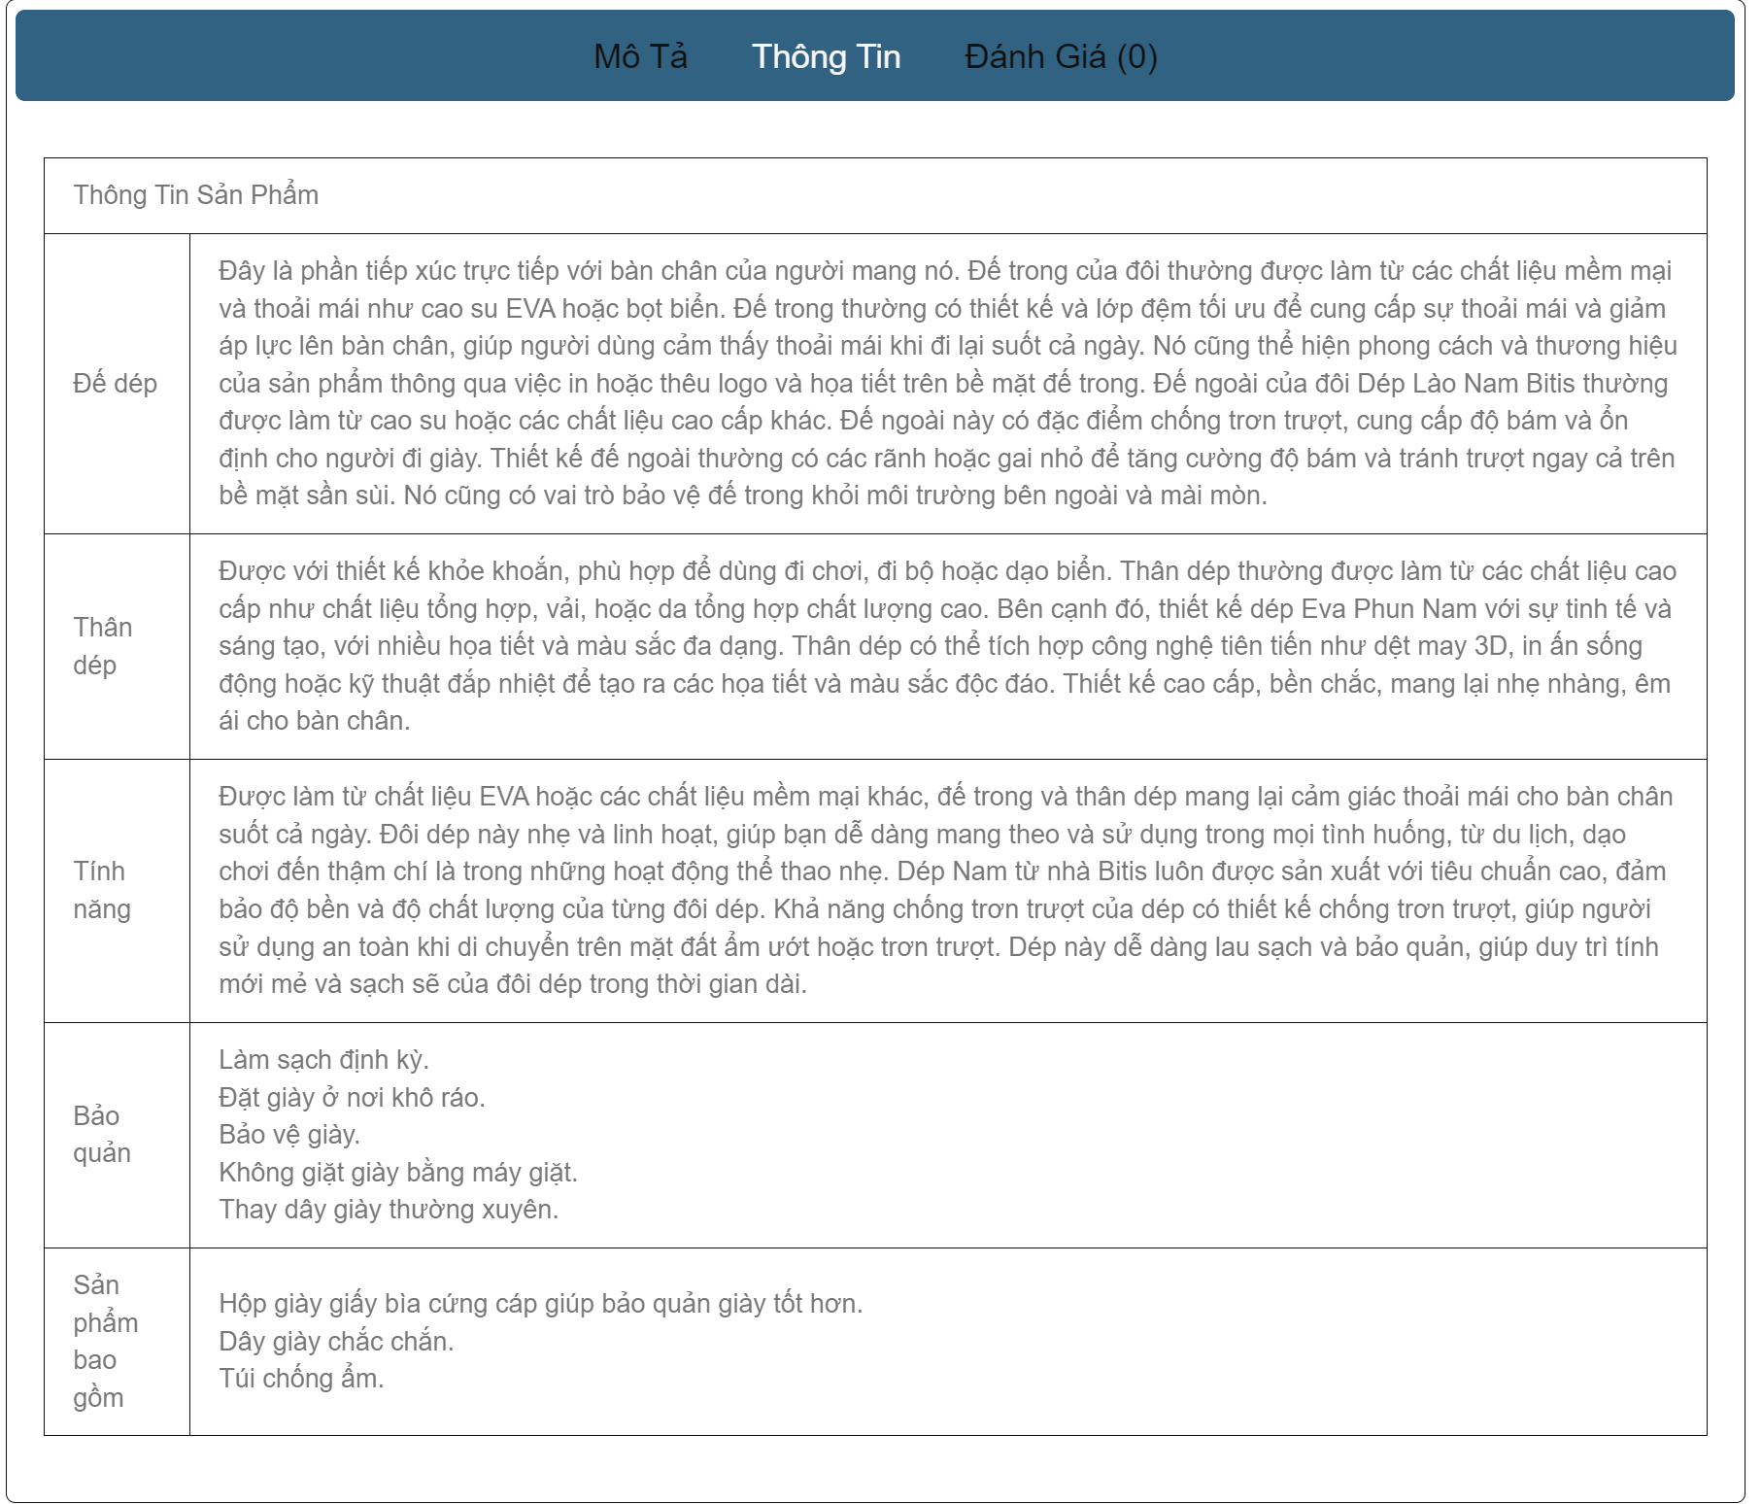

- Phần đánh giá sản phẩm:

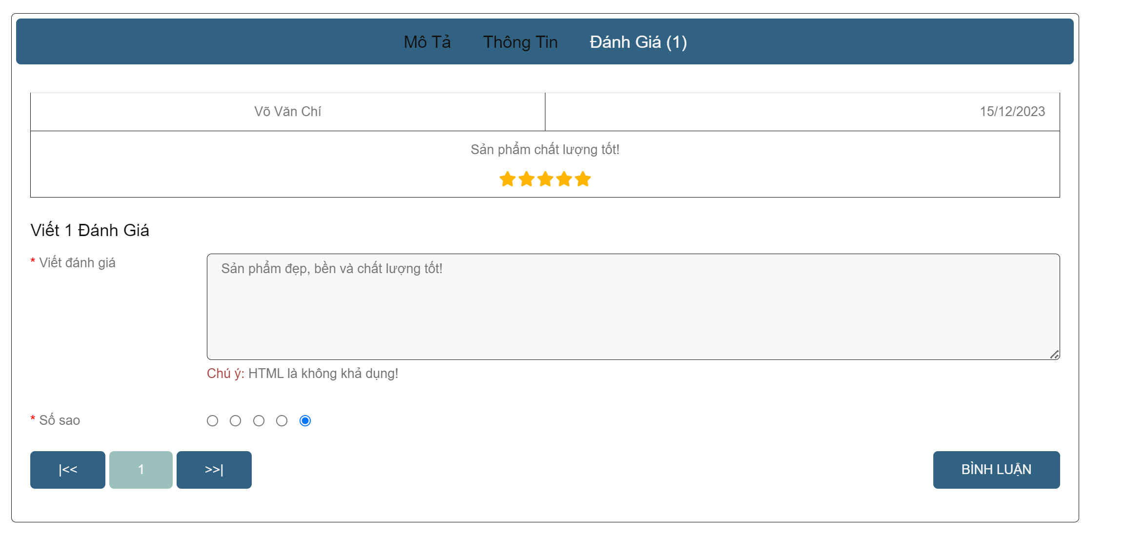

### 4.1.6 Giỏ hàng:

- Khi thêm sản phẩm vào giỏ:

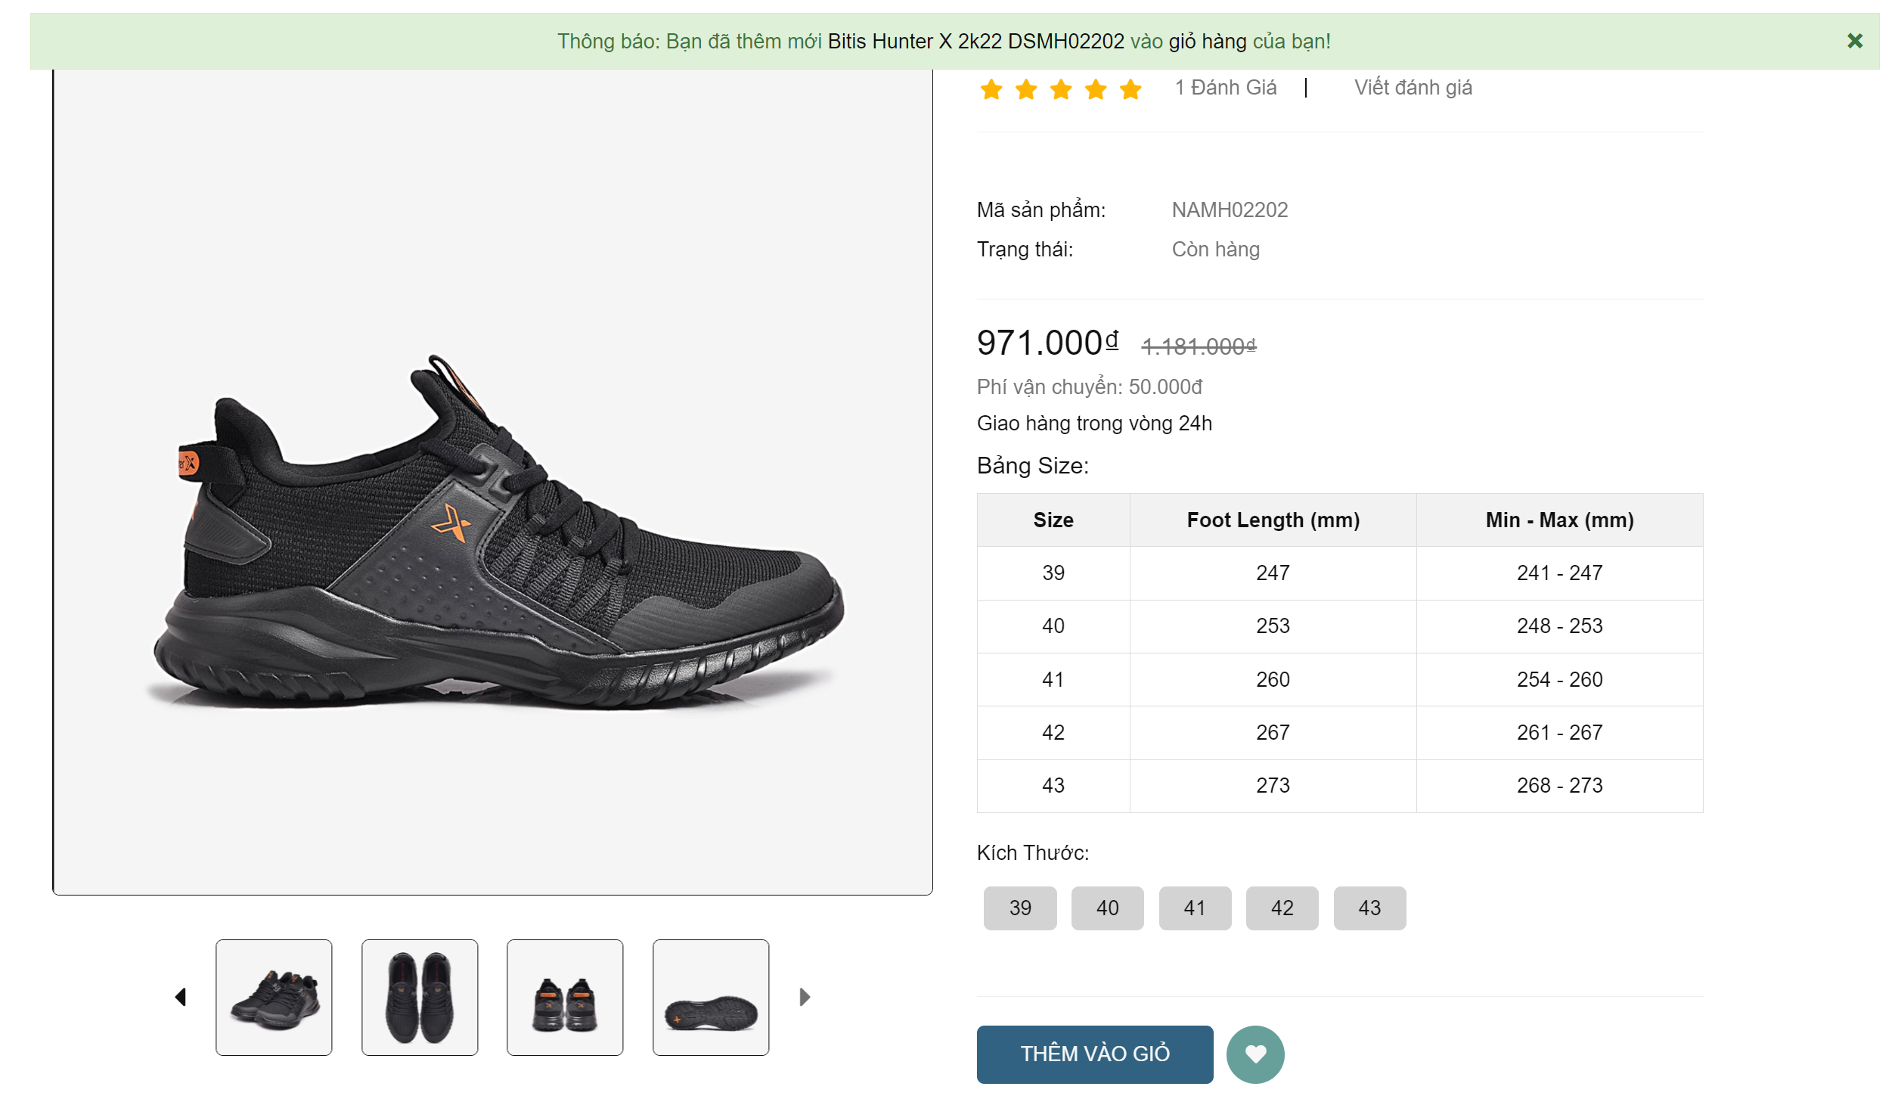

- Giỏ hàng khi bỏ sản phẩm vào:

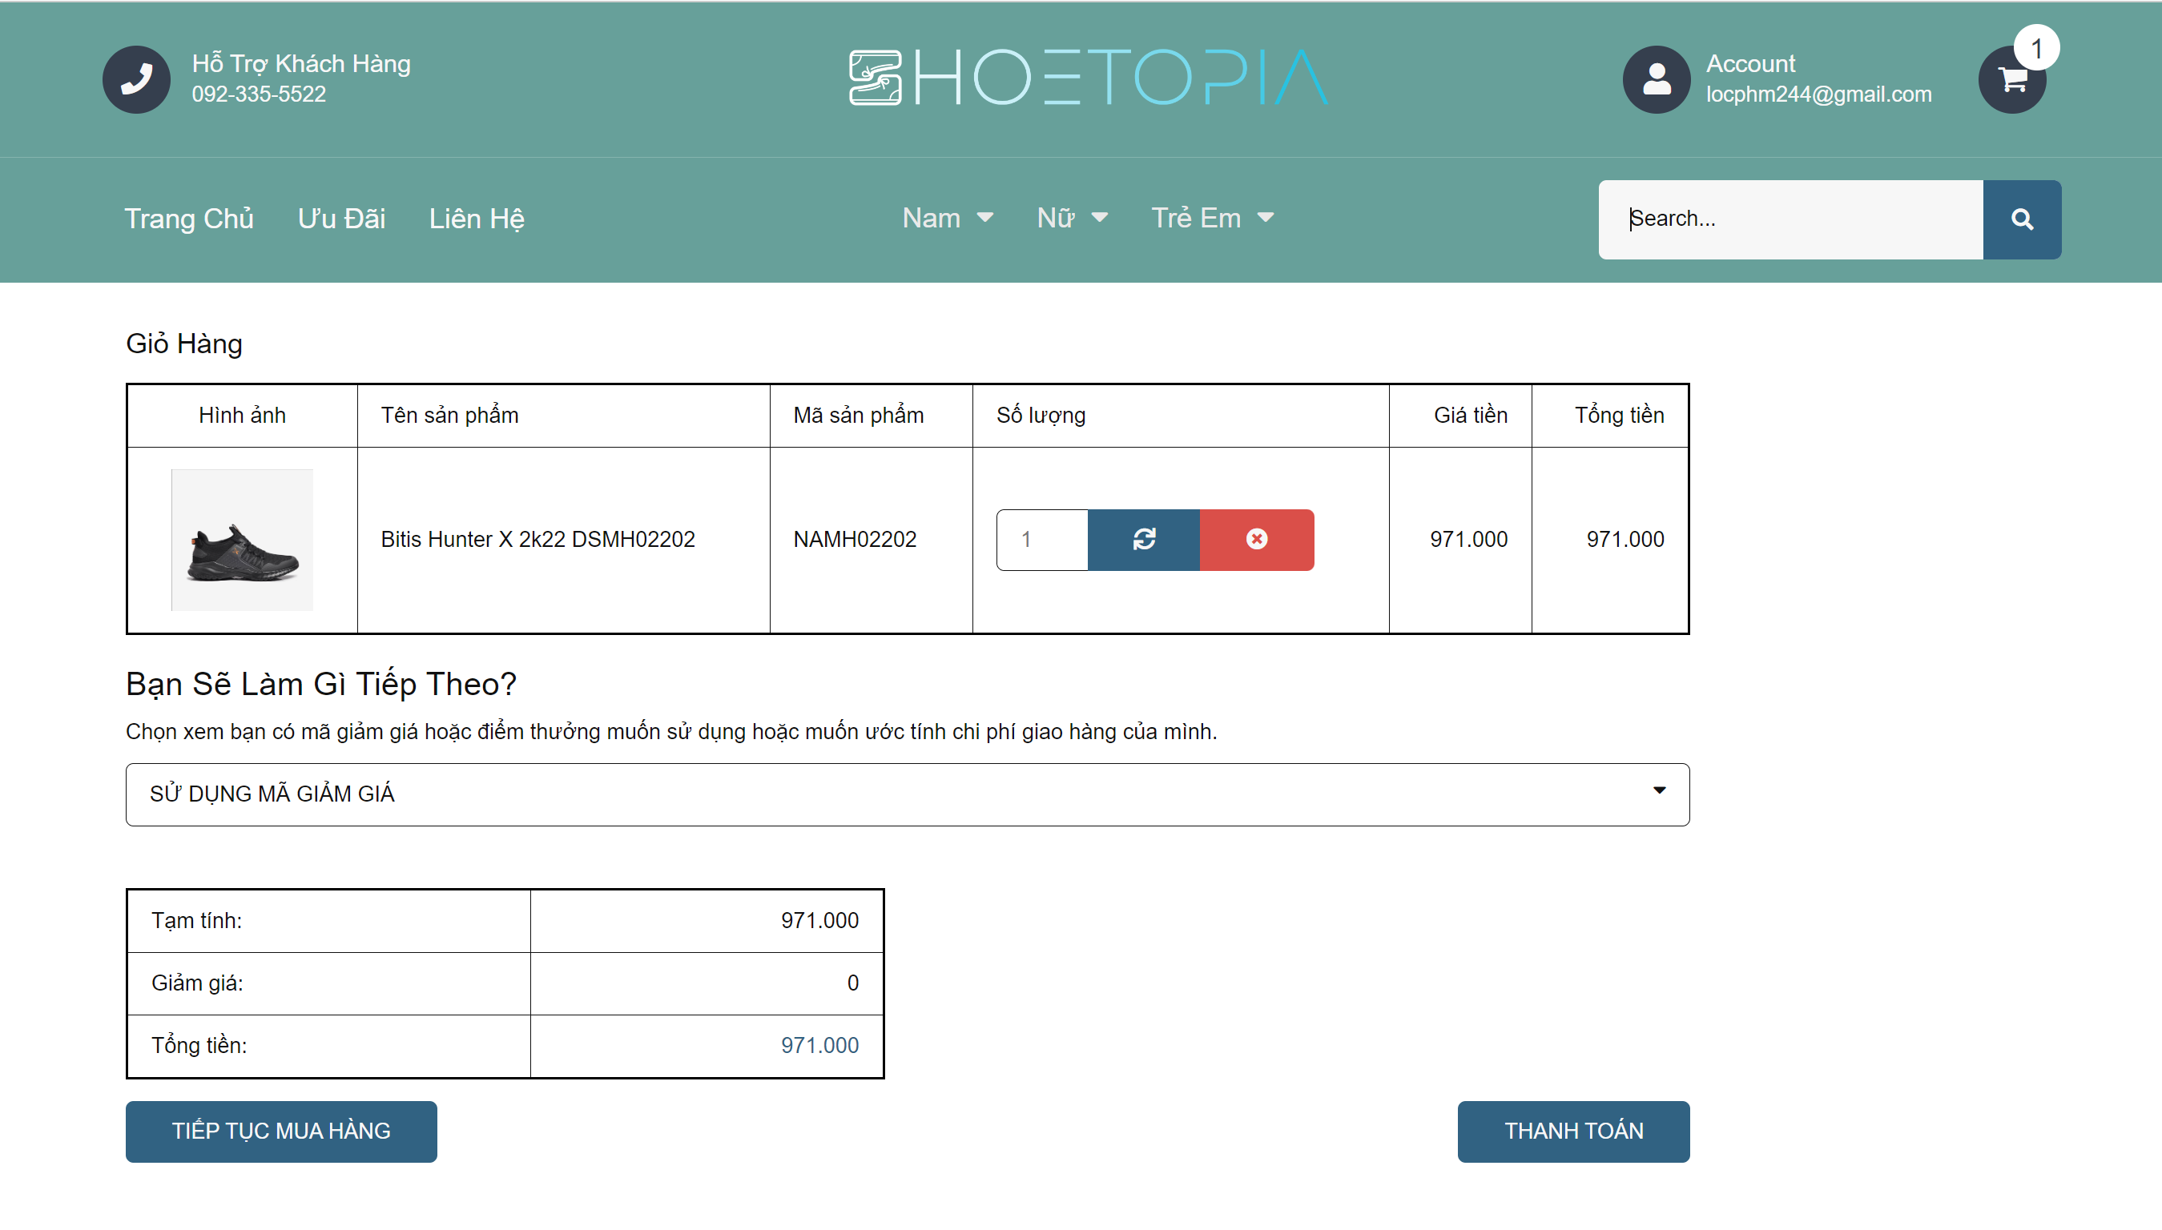

- Thanh toán:

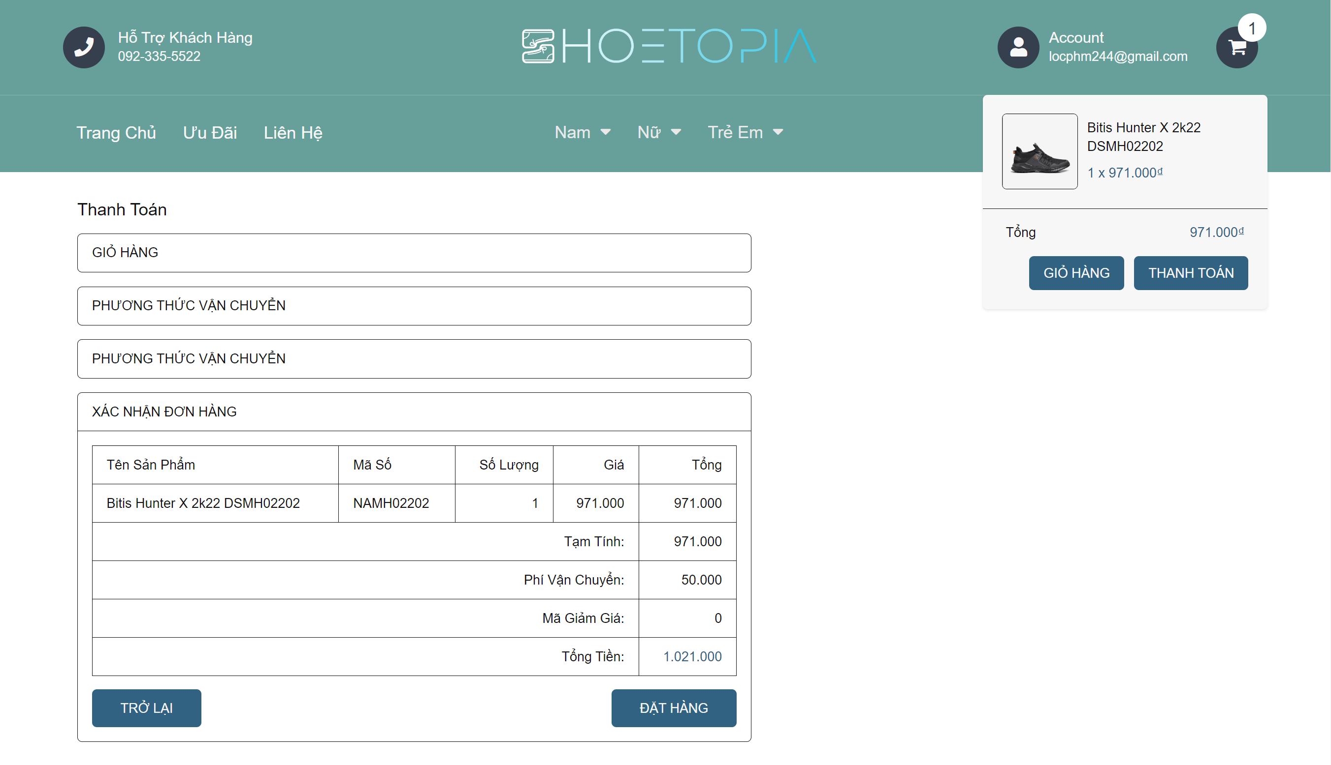

- Sau khi đã đặt hàng thành công:

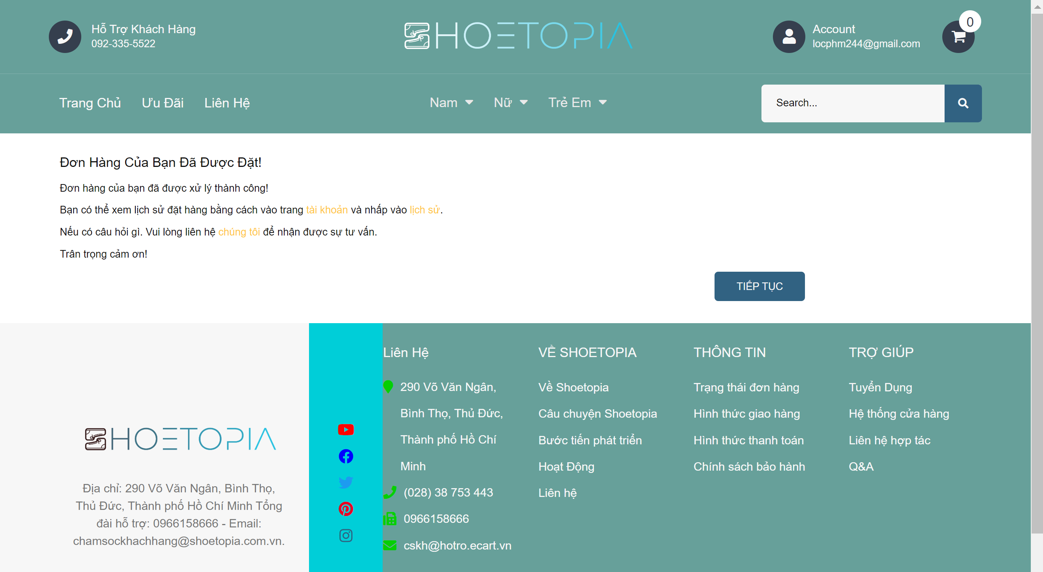

- Mail sẽ được gửi về để thông báo cho user:

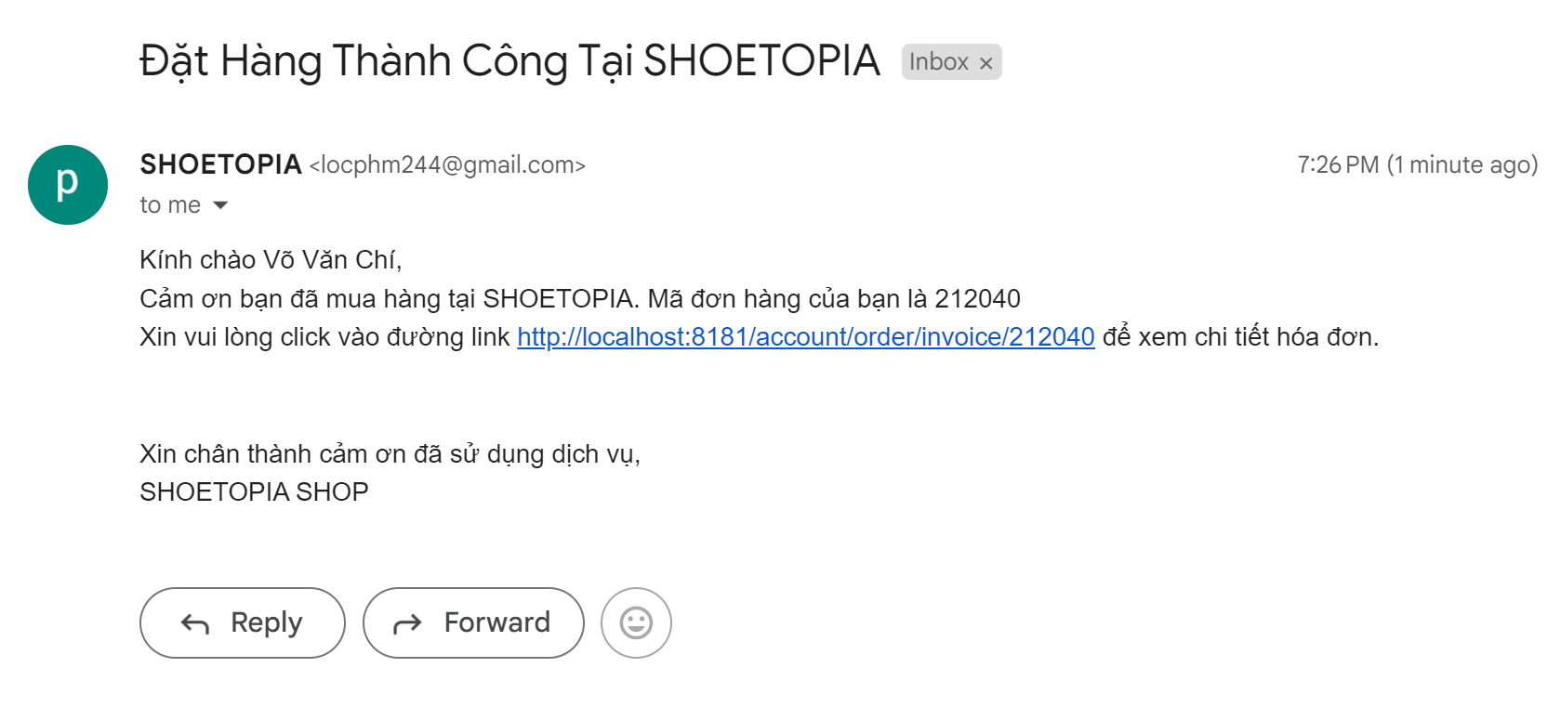

- Chi tiết đơn hàng:

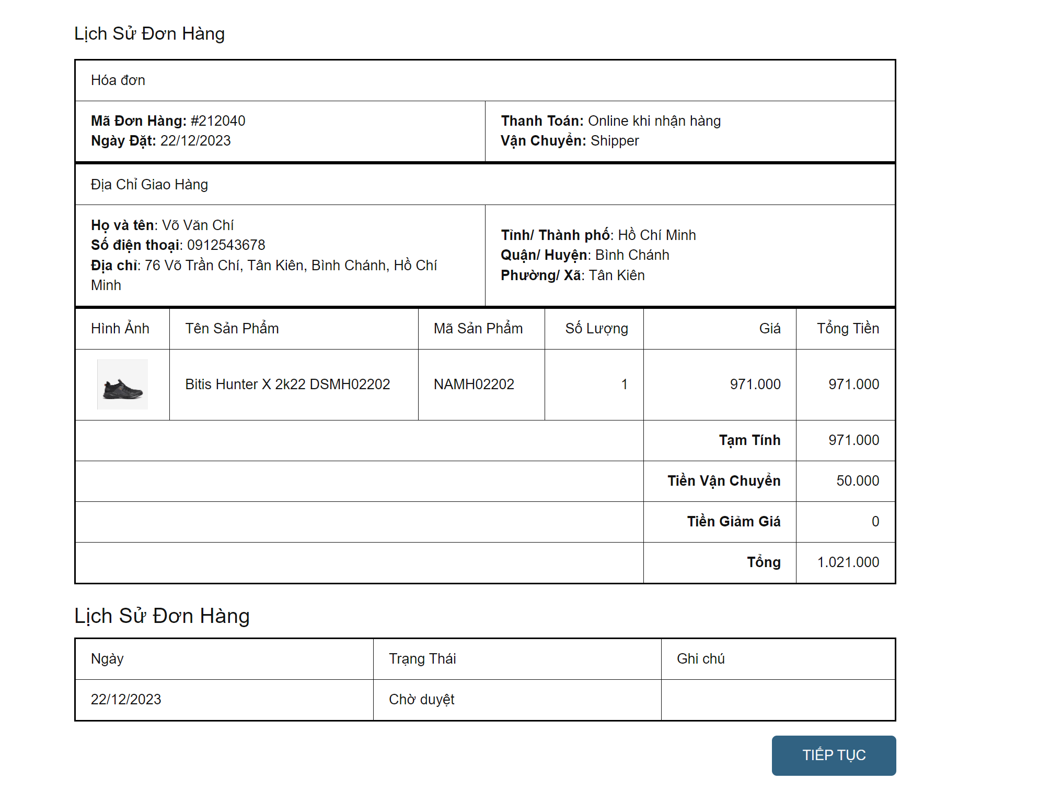

### 4.1.7 Trang Admin:

- Giao diện trang dashboard:

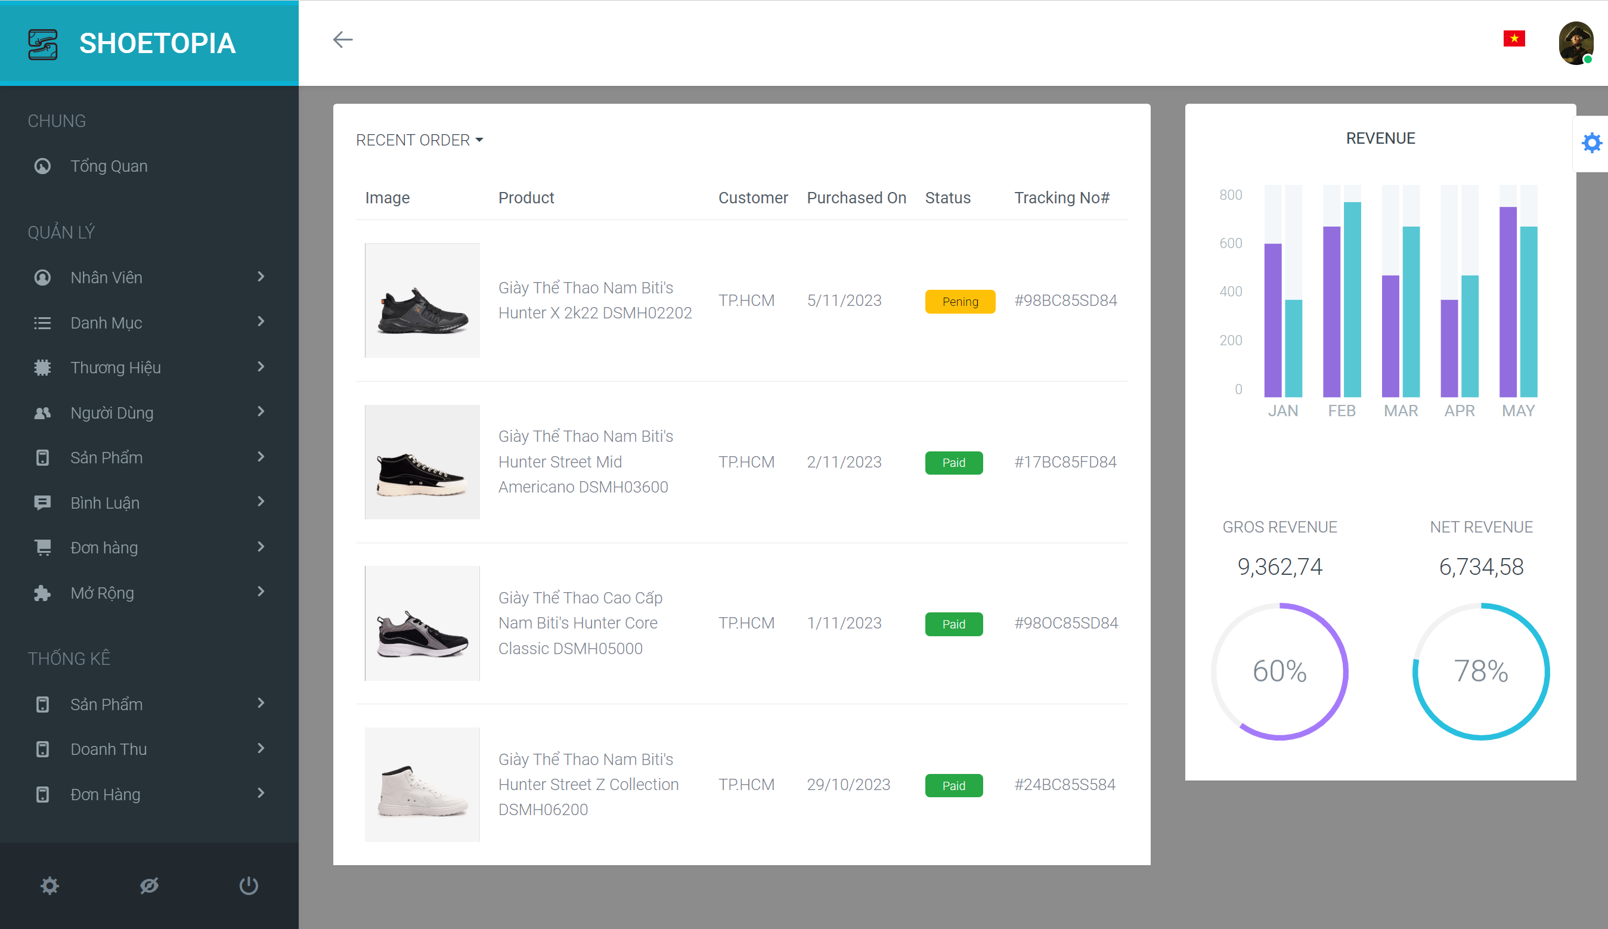

- Danh sách sản phẩm:

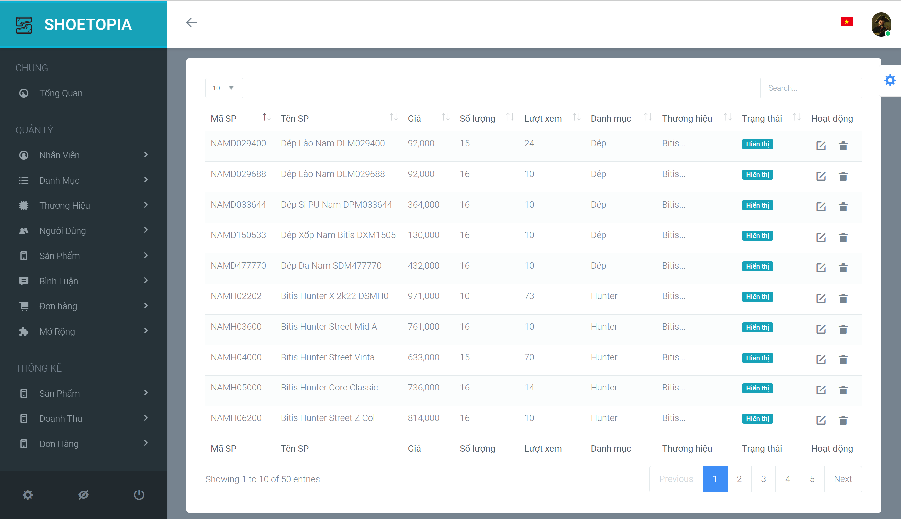

- Sửa/xóa thông tin sản phẩm:

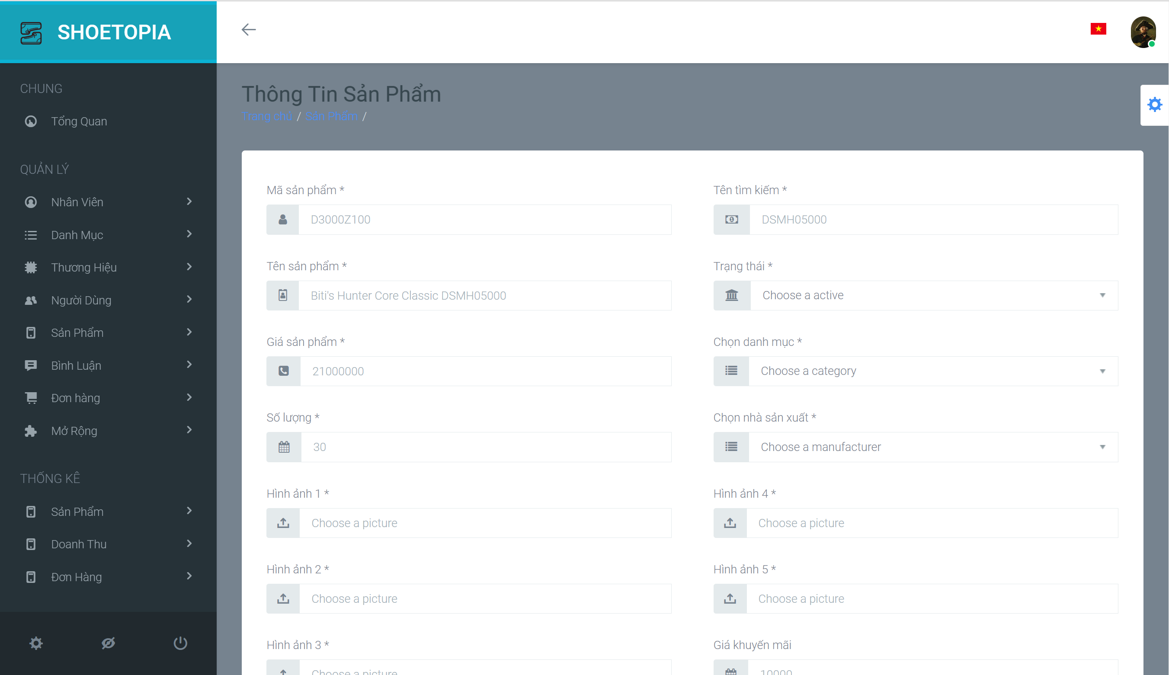

- Đơn hàng đang chờ duyệt:

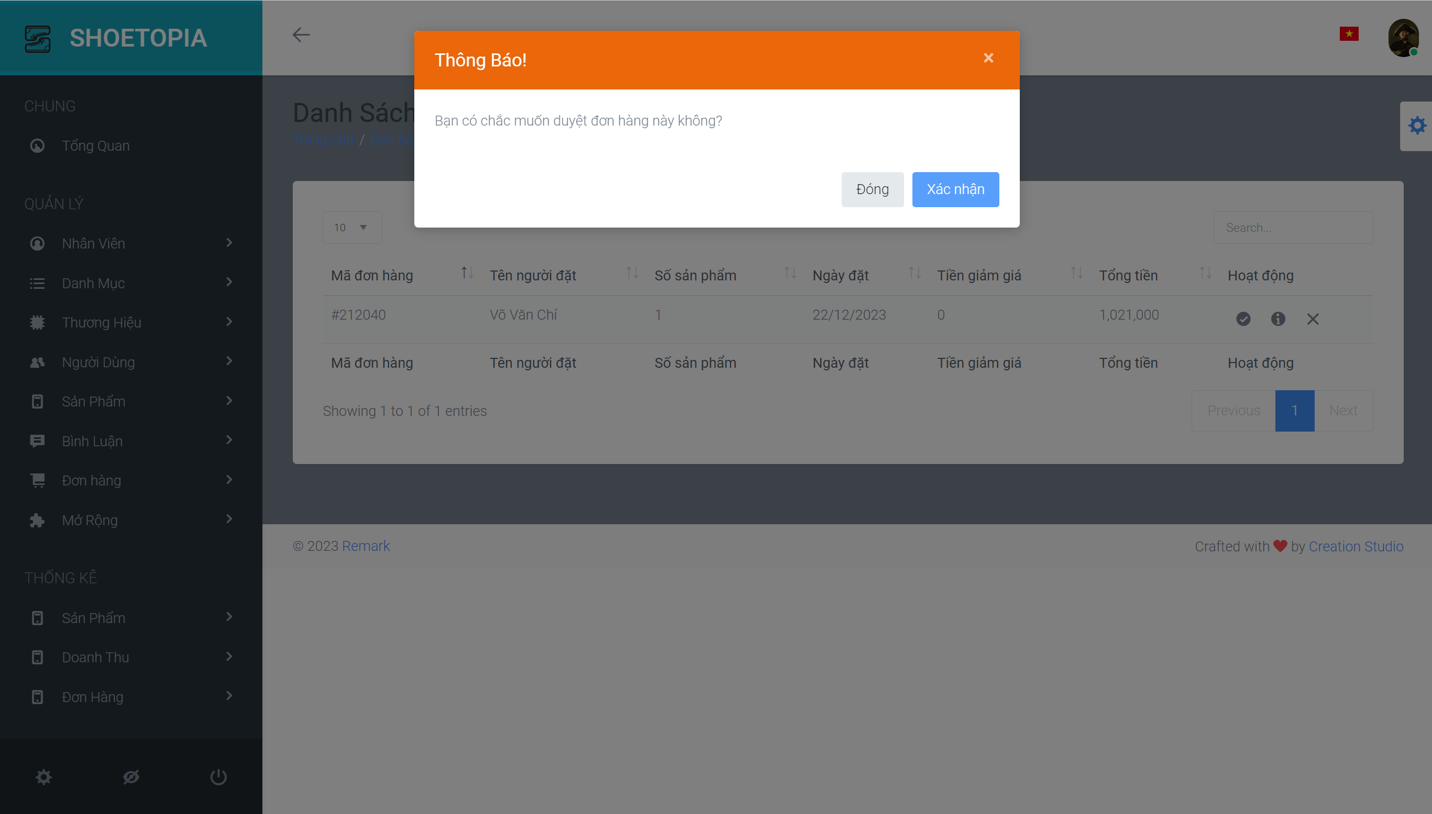

- Danh sách đơn hàng đã đặt thành công:

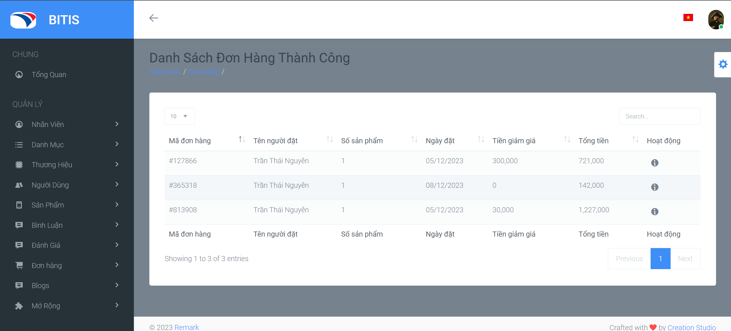

- Danh sách đơn hàng đang chờ vận chuyển:

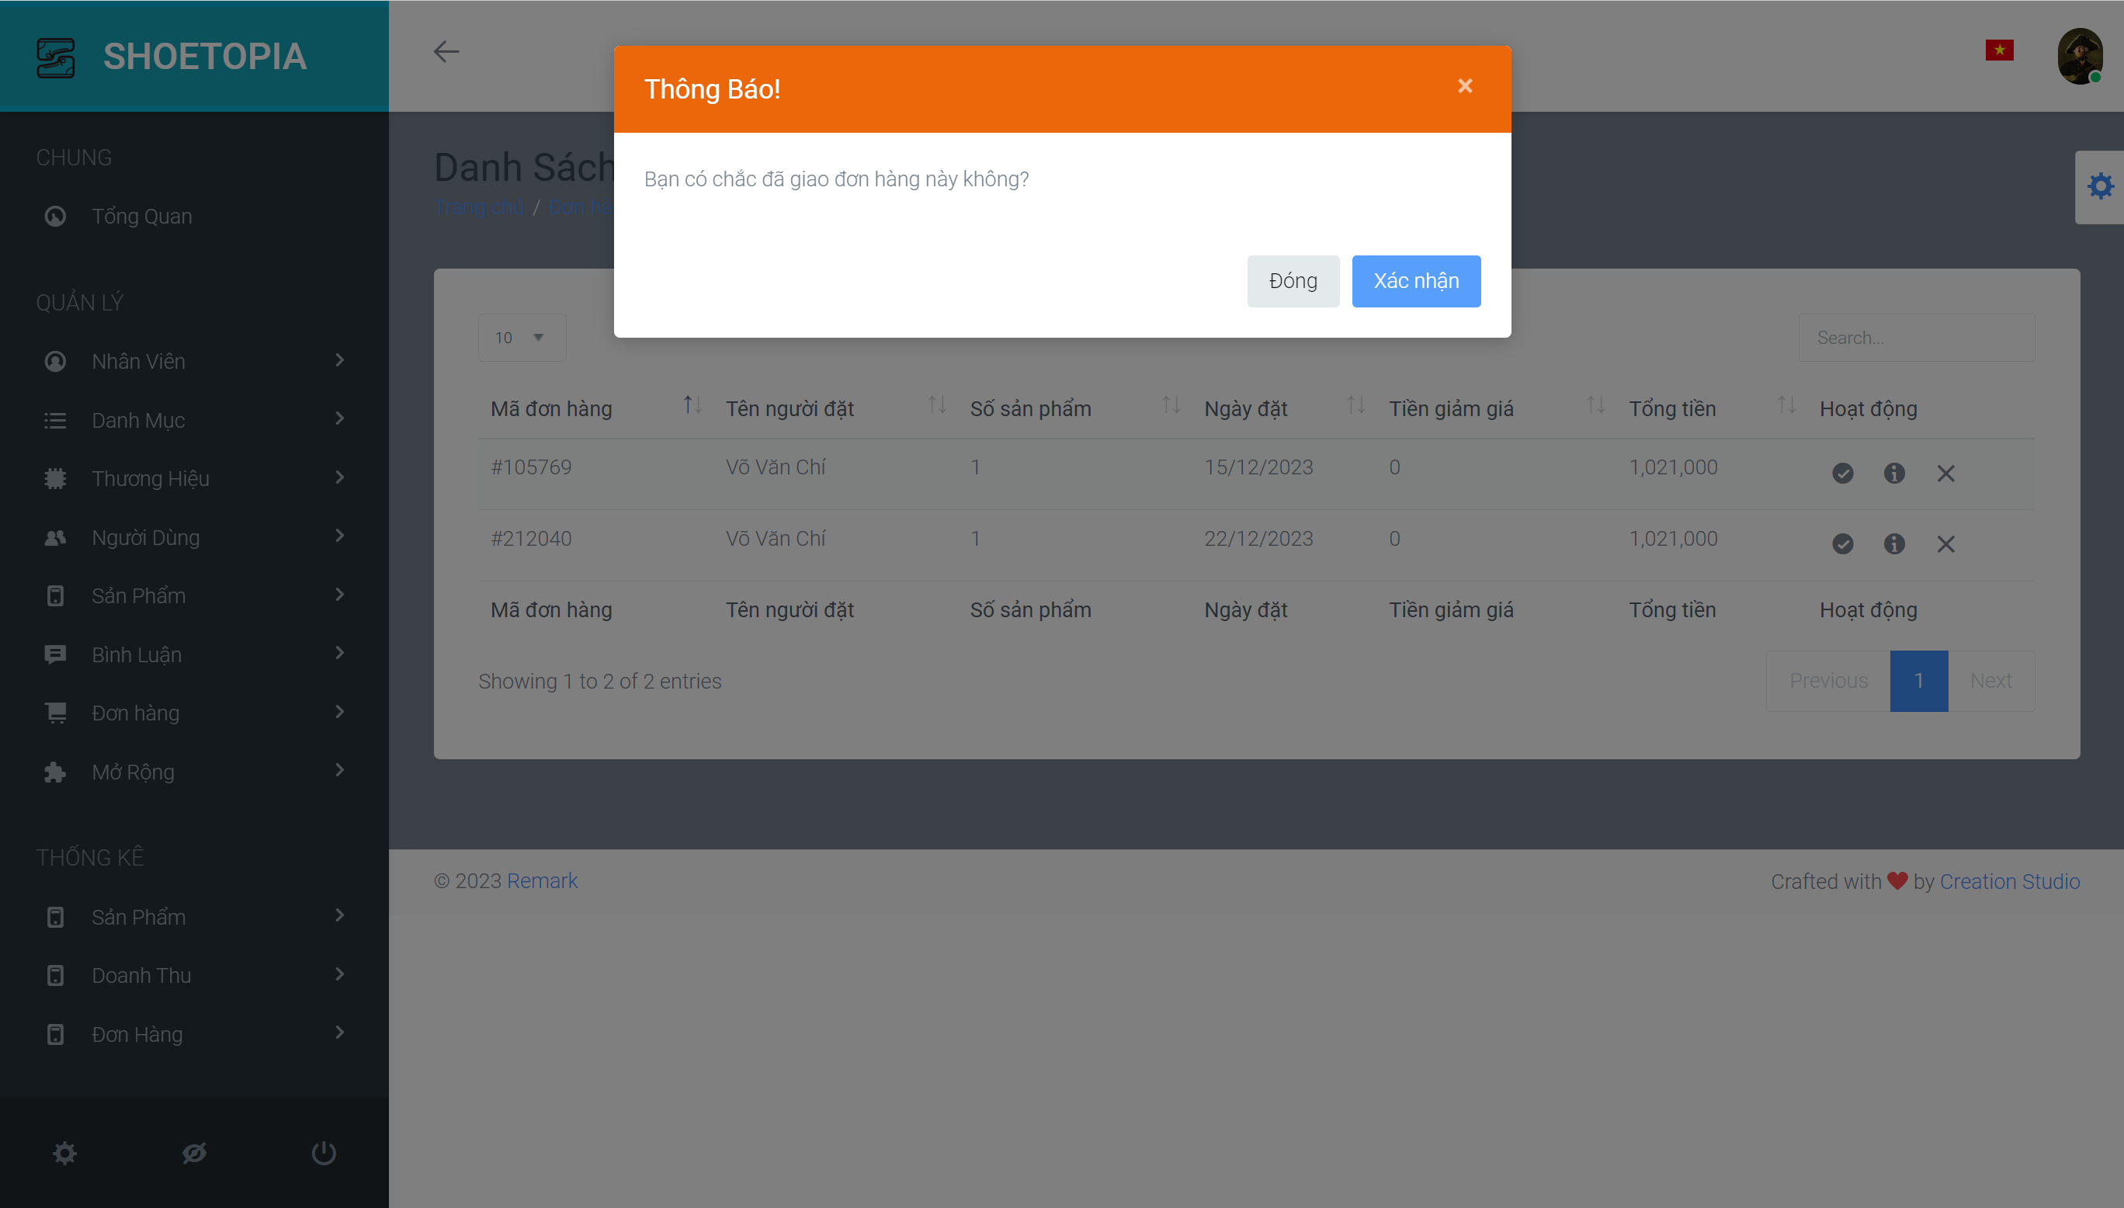

- Thông tin đơn hàng:

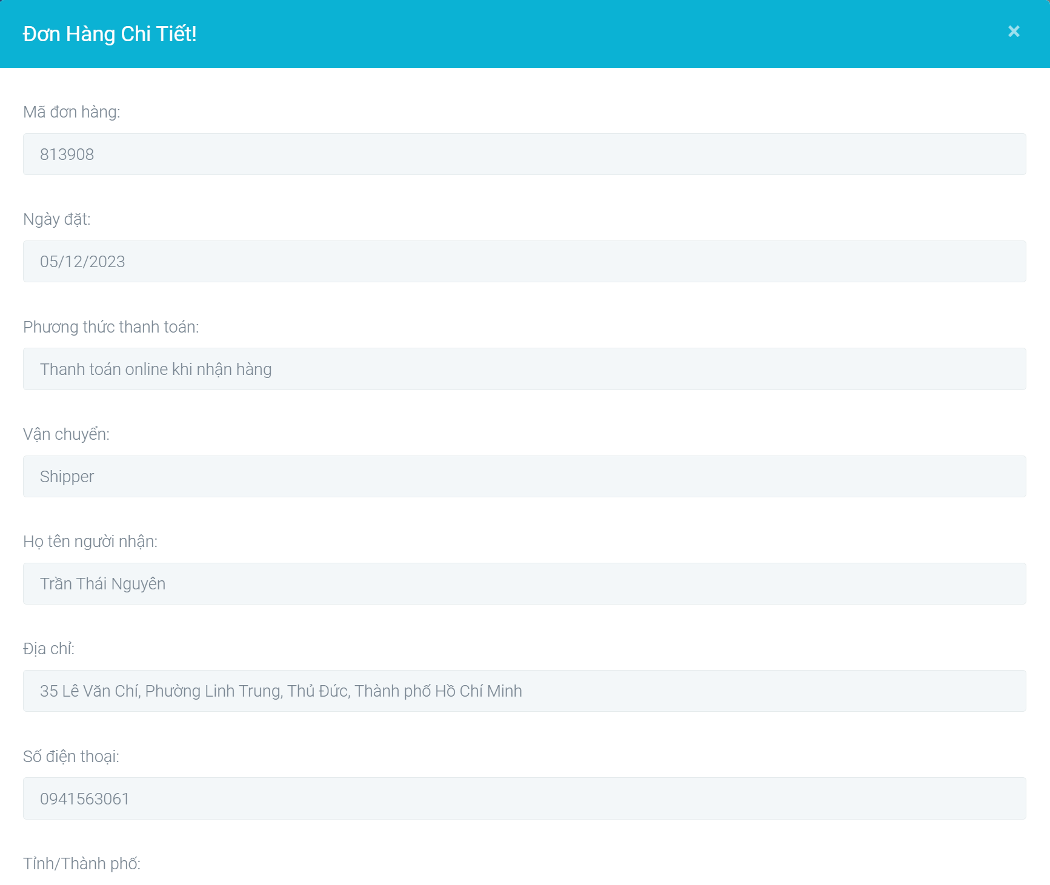

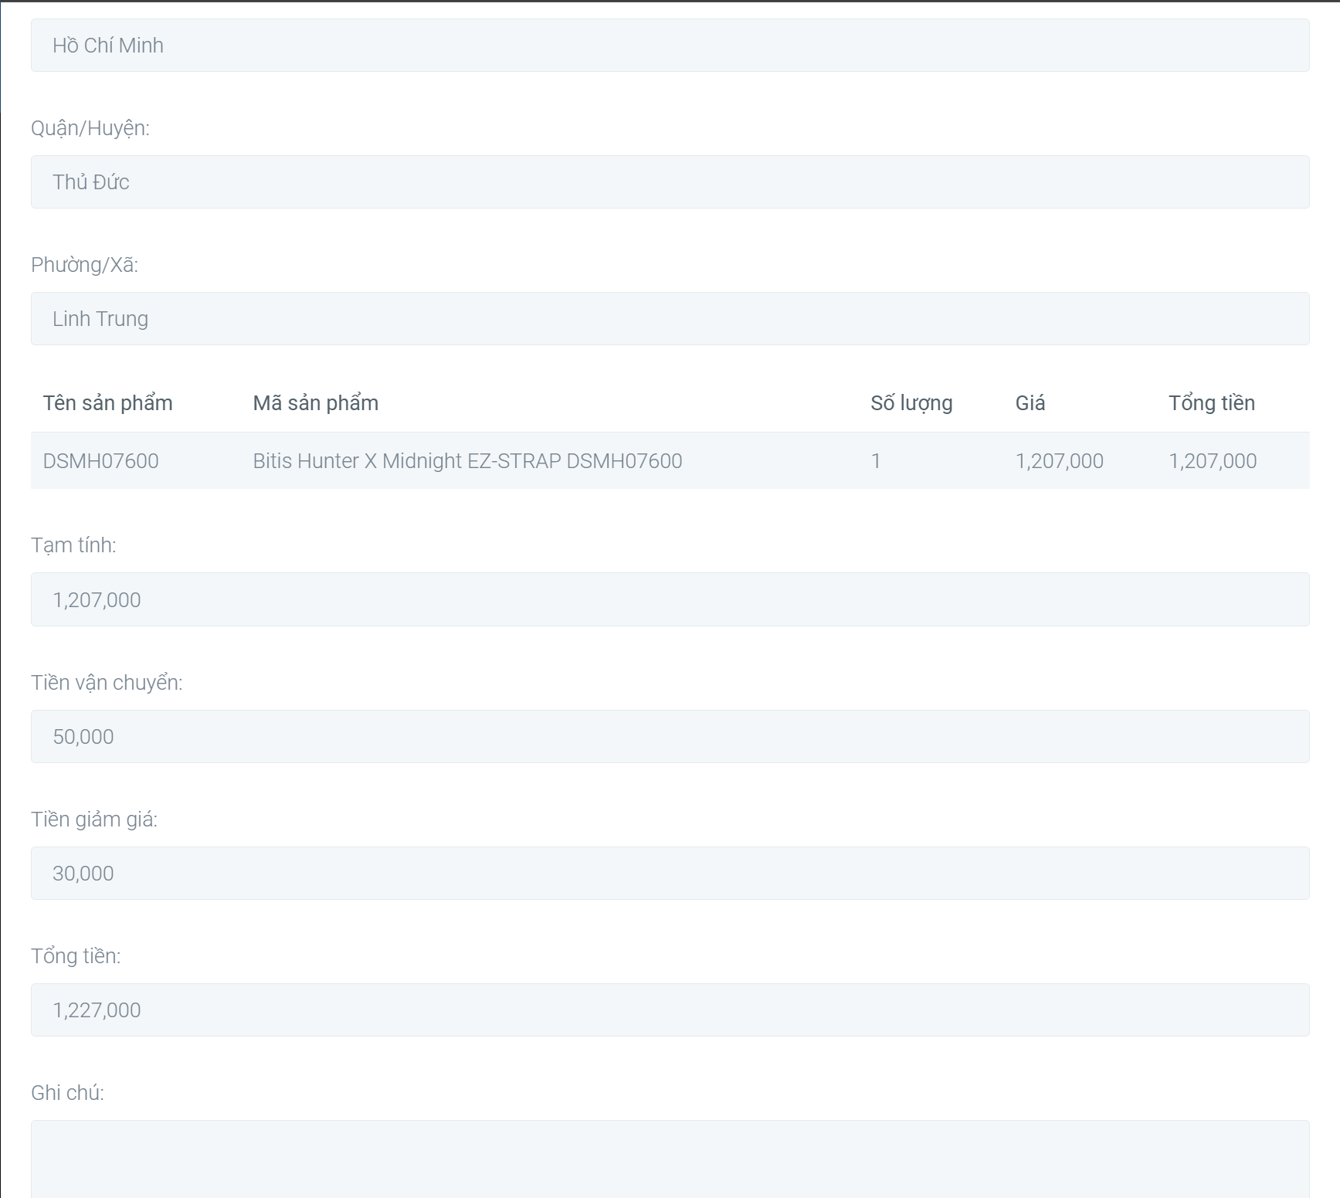

- Danh sách mã giảm giá:

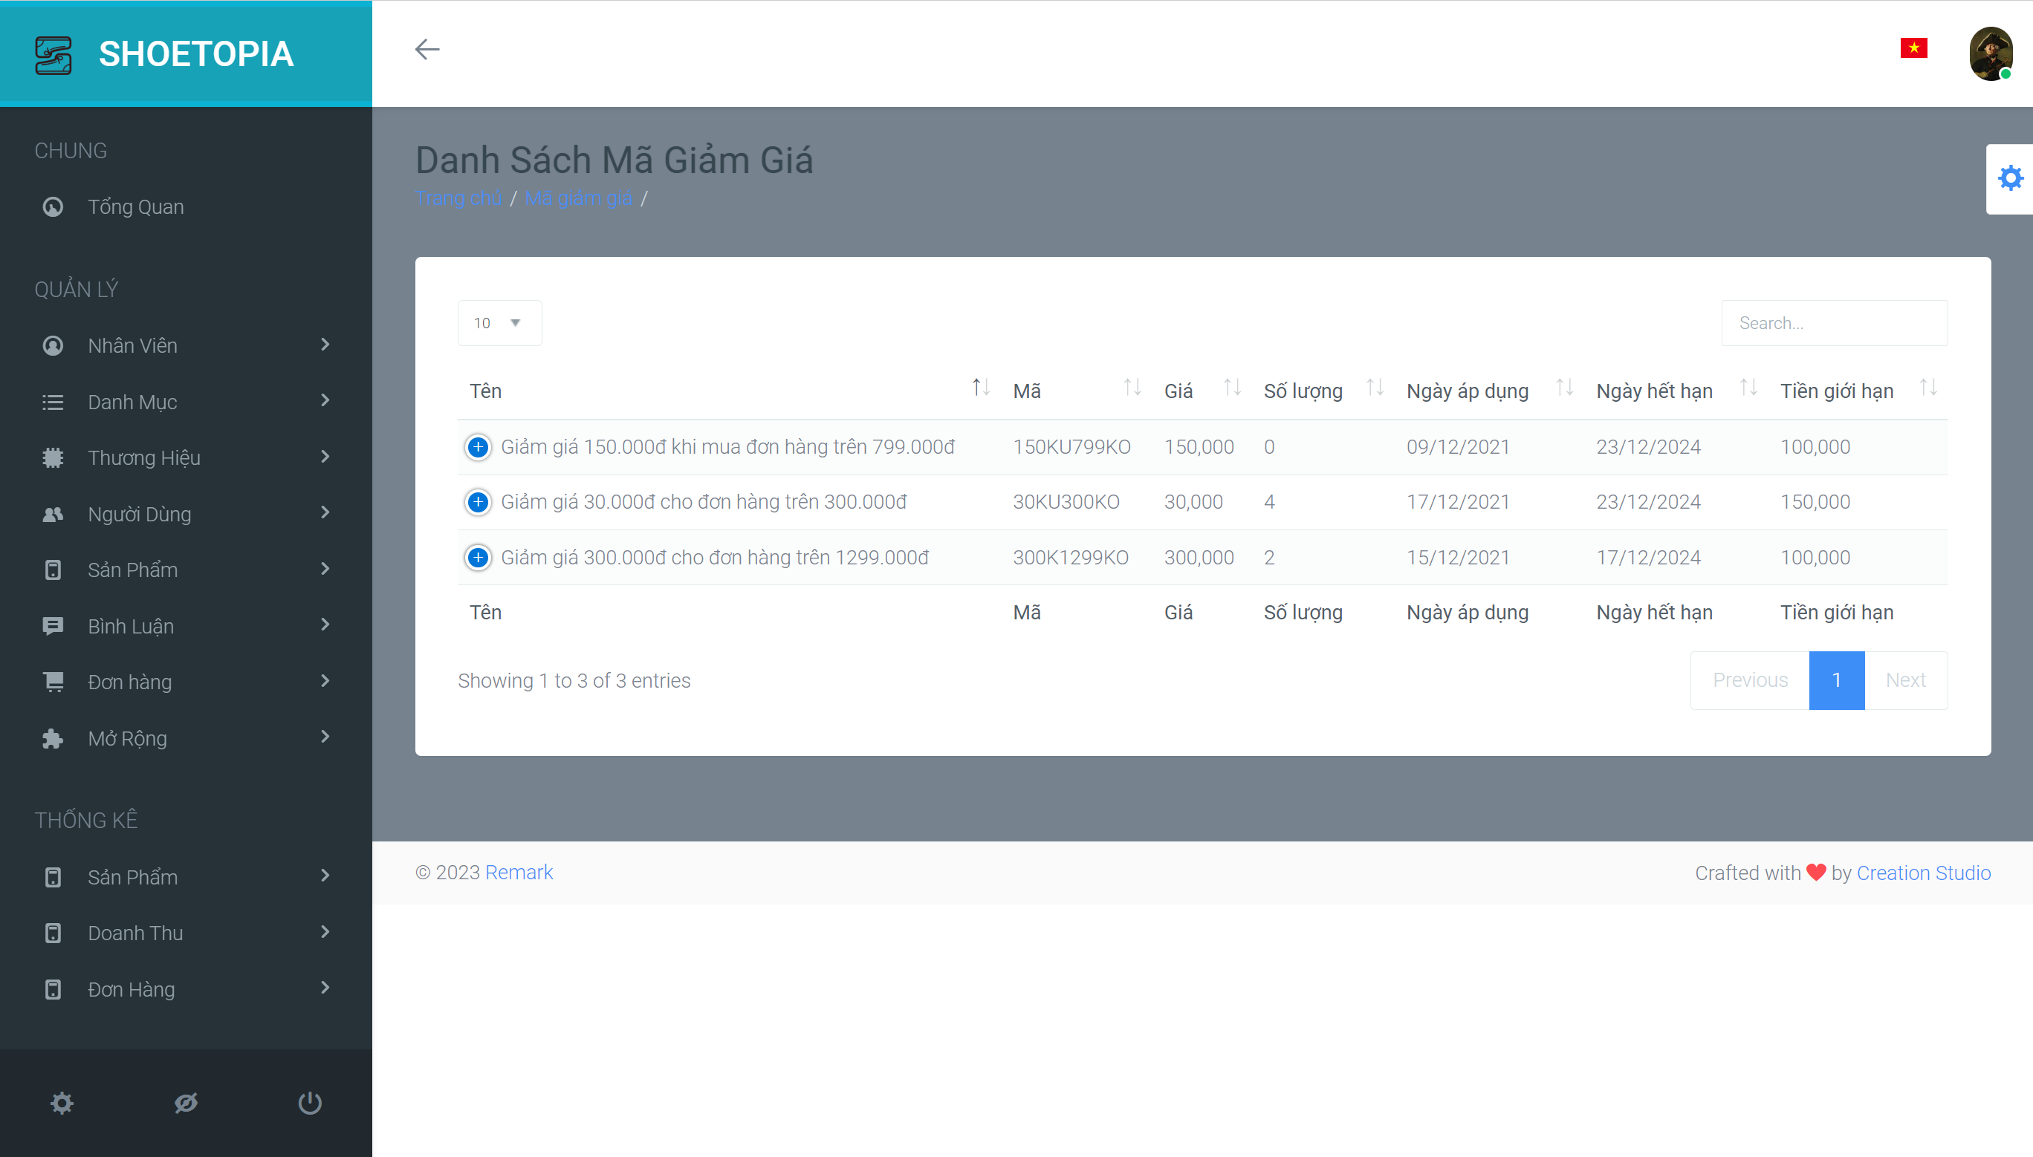

- Thêm/Sửa/Xóa mã giảm giá:

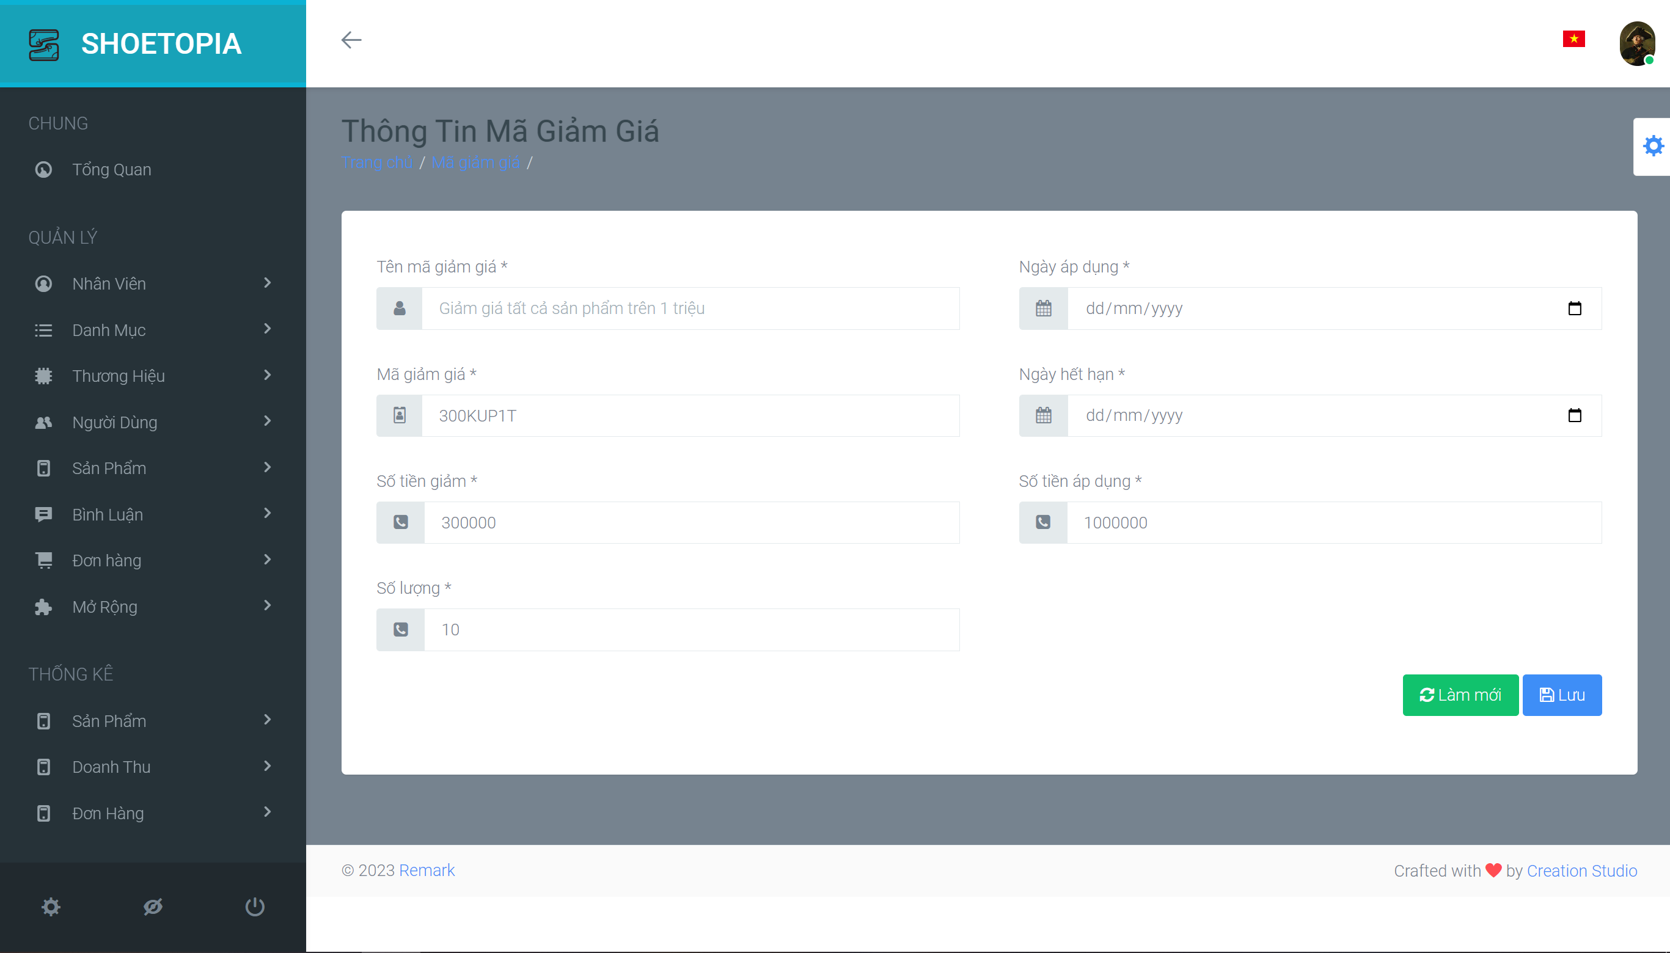

- Danh sách bình luận đang chờ duyệt:

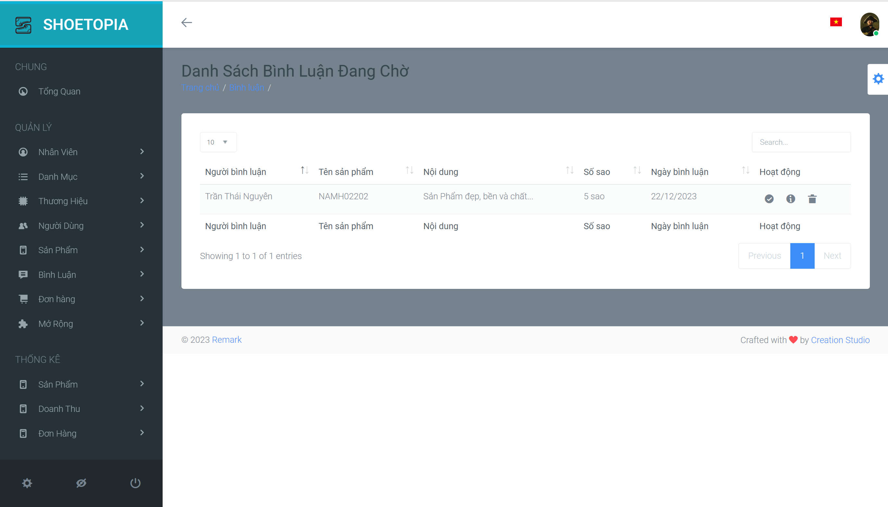

- Thông tin bình luận của người dùng:

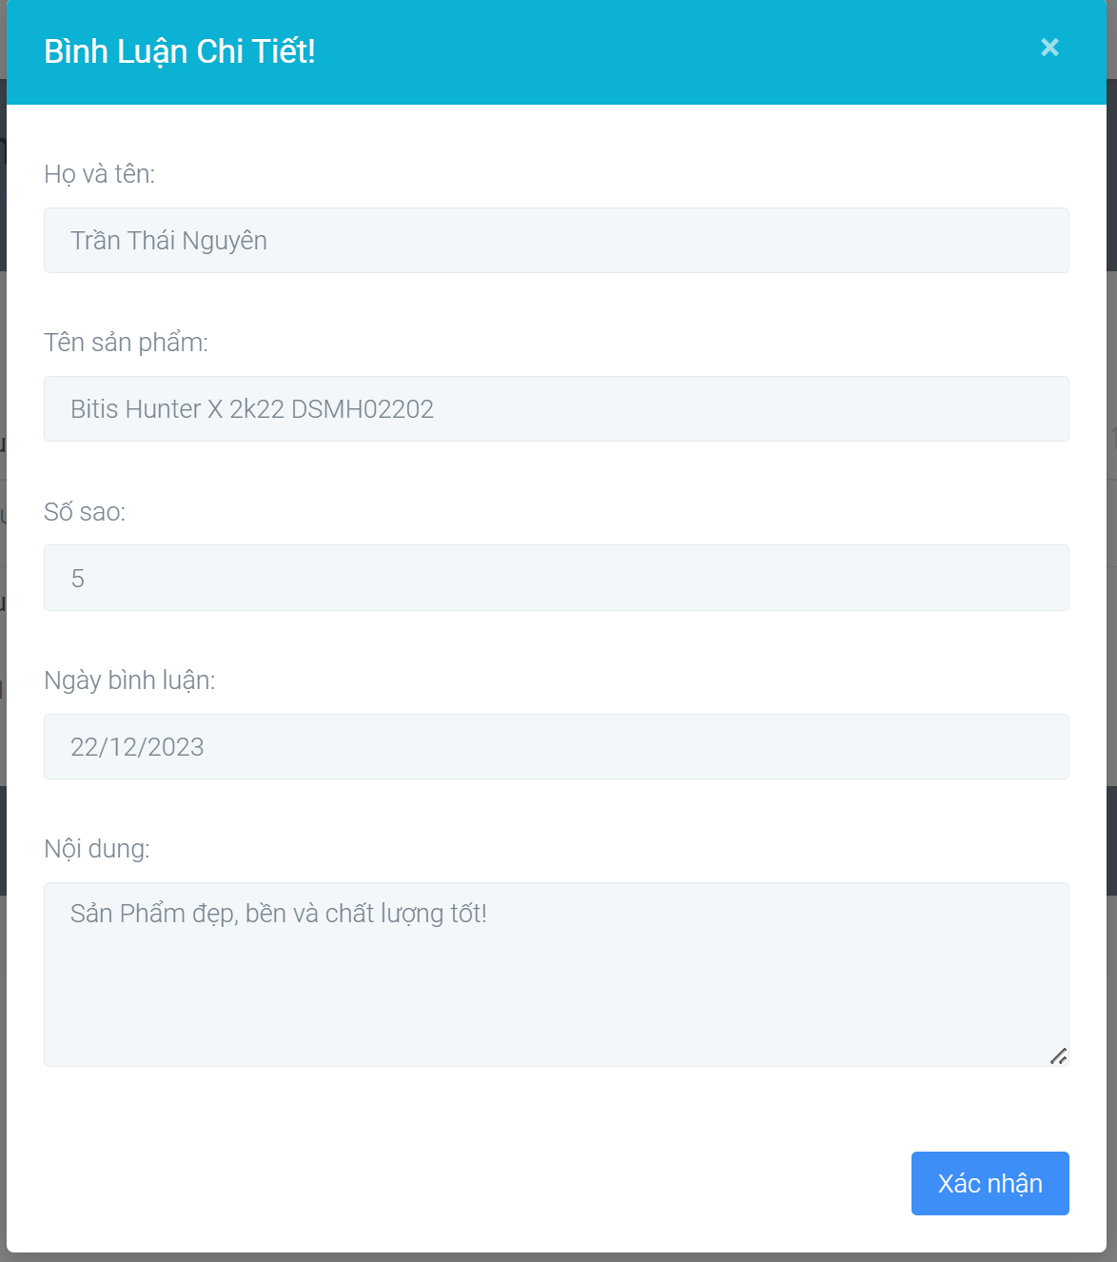

- Danh sách doanh thu:

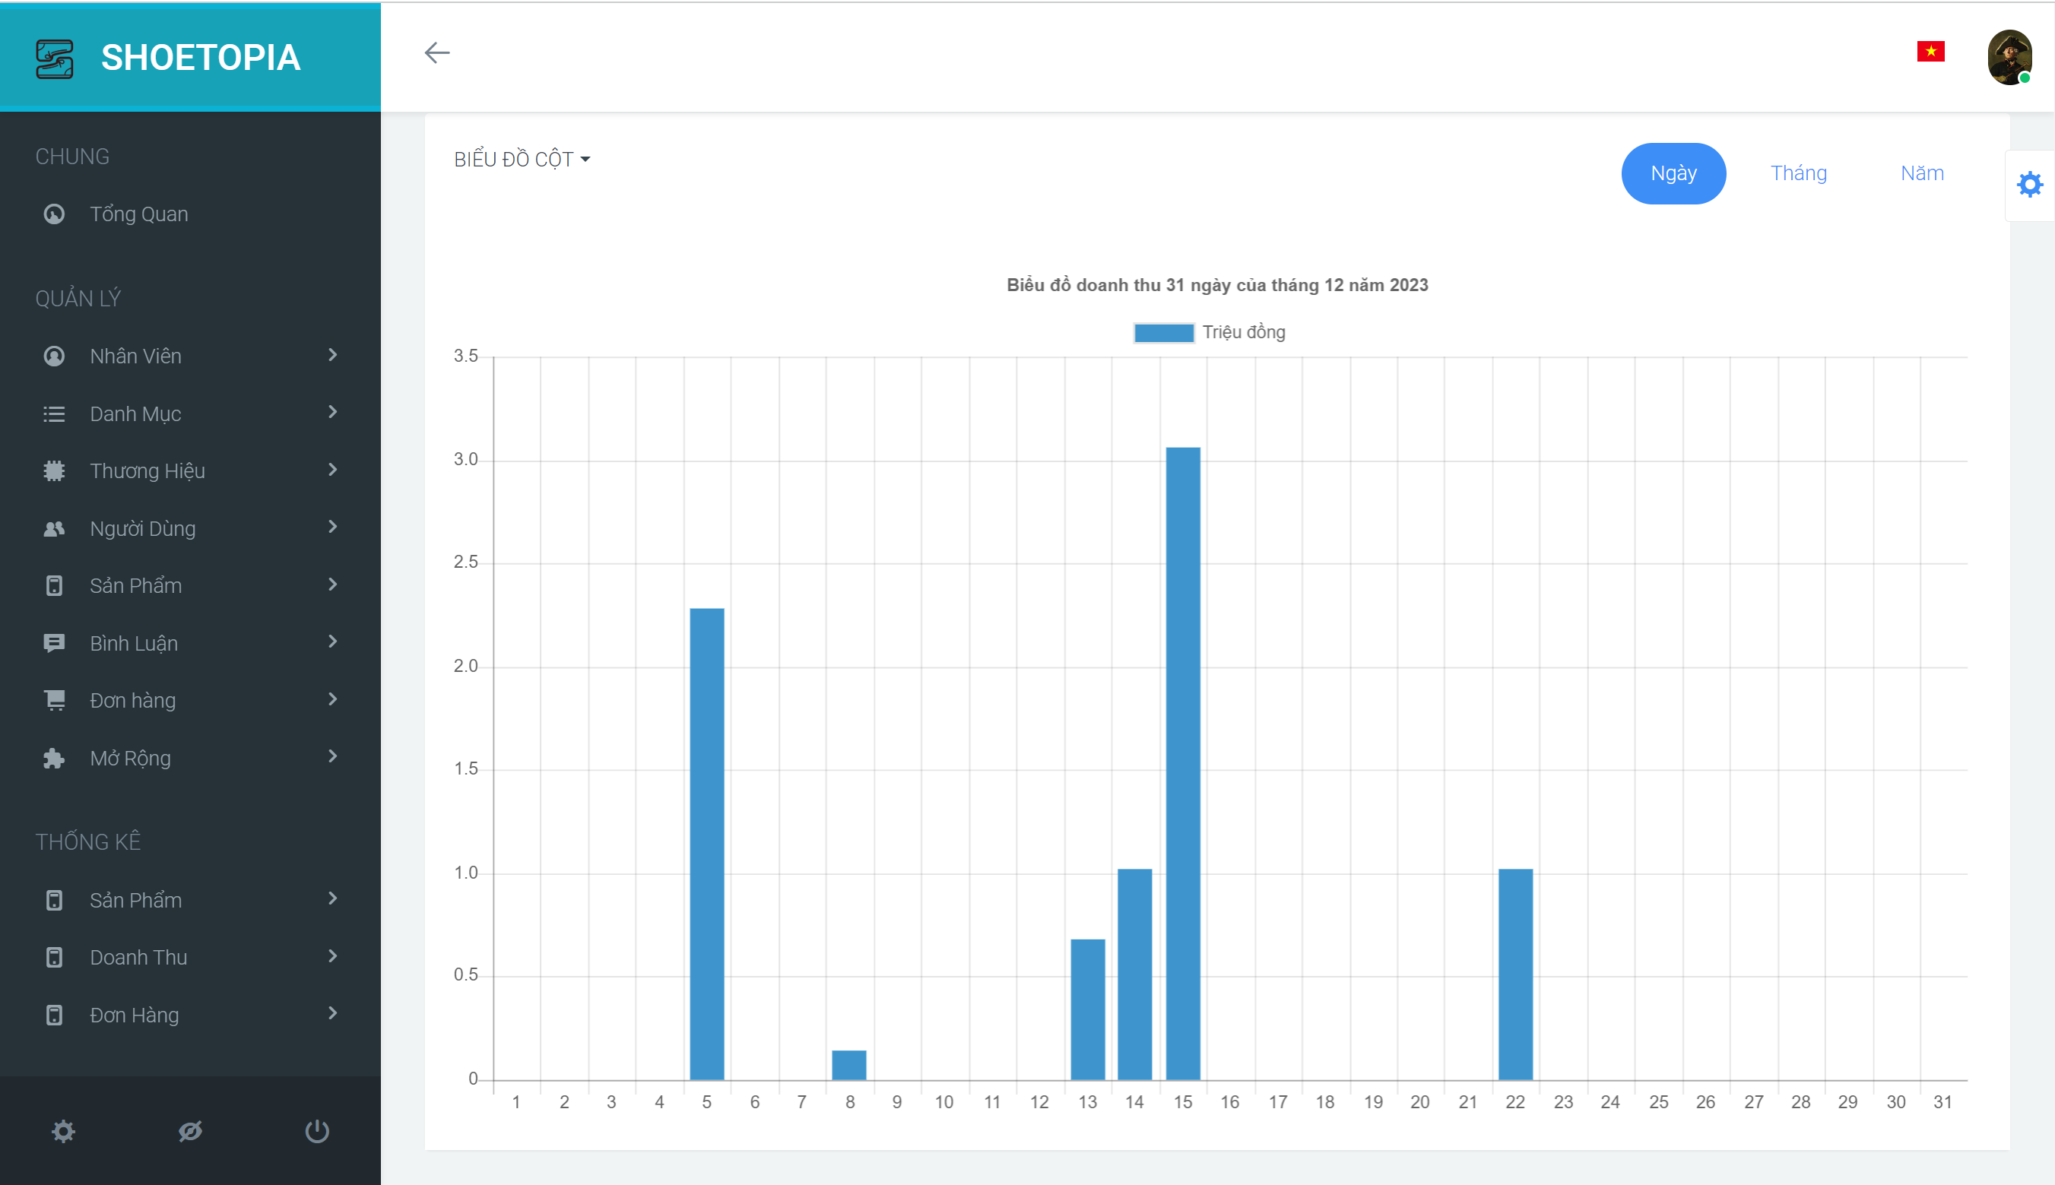

# CHƯƠNG 5 – KẾT LUẬN

## 5.1 Về lý thuyết:

Đãnghiên cứu được các kiến thức cũng như những vấn đề liên quan trong việc xây dựng Web API bằng Java với Spring Boot.

Đã nghiên cứu và áp dụng được HTML, CSS, JQuery, JavaScript, Bootstrap, Thymeleaf và AngularJS cho phần giao diện người dùng của đề tài.

## 5.2 Về thực hành:

Giao diện người dùng được thiết kế đẹp mắt, dễ sử dụng và tương thích trên nhiều thiết bị, giúp người dùng dễ dàng tìm kiếm và duyệt giày theo nhu cầu cá nhân.

Các chức năng chính của website bao gồm: duyệt và tìm kiếm giày, xem chi tiết giày, đặt hàng và thanh toán, quản lý đơn hàng, đánh giá và nhận xét.

## 5.3 Ưu điểm:

Một số ưu điểm nổi bật của đề tài

* Tìm kiếm sản phẩm: khách hàng có thể dễ dàng tìm kiếm theo tiêu chí như theo danh mục, từ khóa. Ngoài ra, cung cấp các lựa chọn lọc để khách hàng có thể thu hẹp kết quả tìm kiếm dựa trên giá.
* Có chức năng "Yêu thích sản phẩm": cho phép khách hàng lưu trữ và theo dõi các sản phẩm mà họ quan tâm một cách dễ dàng. Điều này giúp họ không bỏ lỡ bất kỳ sản phẩm nào và dễ dàng truy cập lại chúng sau này.
* Chi tiết sản phẩm: cung cấp thông tin chi tiết bao gồm hình ảnh, mô tả, kích thước, giá cả, bình luận của khách hàng, và thông tin liên quan khác. Điều này giúp người mua có cái nhìn rõ ràng về sản phẩm trước khi quyết định mua.
* Bình luận và nhận xét: cho phép khách hàng bình luận và viết nhận xét về giày mà họ đã mua. Điều này giúp tăng tính tin cậy và giá trị của sản phẩm trong mắt khách hàng khác.
* Đánh giá trang web: cho phép khách hàng có thể đánh giá về trang web để để thu thập phản hồi từ khách hàng và cải thiện trải nghiệm mua sắm
* Giỏ hàng và thanh toán: có chức năng giỏ hàng để khách hàng có thể thêm nhiều sản phẩm và quản lý đơn hàng của mình.
* Khuyến mãi và giảm giá: có chức năng cho phép khách hàng áp dụng mã giảm giá, khuyến mãi để thu hút khách hàng. Cập nhật thường xuyên các chương trình khuyến mãi mới và thông báo cho khách hàng qua email hoặc thông báo trên trang web.
* Gửi mail xác thực khi khách hàng đăng ký tài khoản hoặc đặt hàng: giúp đảm bảo tính chính xác và xác thực thông tin của khách hang.
* Xem lịch sử đơn hàng: giúp khách hàng có thể theo dõi đơn hàng của mình. Cung cấp thông tin về tiến trình giao hàng.

5.4 Nhược điểm:  
Trang web thiếu các chức năng như:

+ Thanh toán bằng ví điện tử

+ Chưa tích hợp Deep Learning và gợi ý tìm kiếm sản phẩm

## 5.5 Hướng phát triển:

Nhóm sẽ bổ sung thêm các chức năng như:

+ Thanh toán bằng ví điện tử

+ Chưa tích hợp Deep Learning và gợi ý tìm kiếm sản phẩm

# VI - DANH MỤC TÀI LIỆU THAM KHẢO

[1] Spring Boot - Introduction

<https://www.tutorialspoint.com/spring_boot/spring_boot_introduction.htm>

[2] Spring Boot – Architecture

<https://www.geeksforgeeks.org/spring-boot-architecture/>

[3] Spring Boot and OAuth2

<https://spring.io/guides/tutorials/spring-boot-oauth2/>

[4] TypeScript for JavaScript Programmers <https://www.typescriptlang.org/docs/handbook/typescript-in-5-minutes.html>

[5] Thymeleaf Tutorial

<https://riptutorial.com/Download/thymeleaf.pdf>

[6] Paypal

<https://www.paypal.com/vn/webapps/mpp/home?locale.x=vi_VN>